KINERJA ANGGOTA DEWAN PERWAKILAN RAKYAT DAERAH (DPRD KOTA GORONTALO) DALAM PELAKSANAAN FUNGSI LEGISLASI
Oleh
ALDYANSYAH MOH. ADNAN
S2117018
SKRIPSI
Untuk Memenuhi Salah satu Syarat Ujian
Guna Memperoleh Gelar Sarjana

PROGRAM SARJANA
FAKULTAS ILMU SOSIAL DAN ILMU POLITIK
UNIVERSITAS ICHSAN GORONTALO GORONTALO
2021

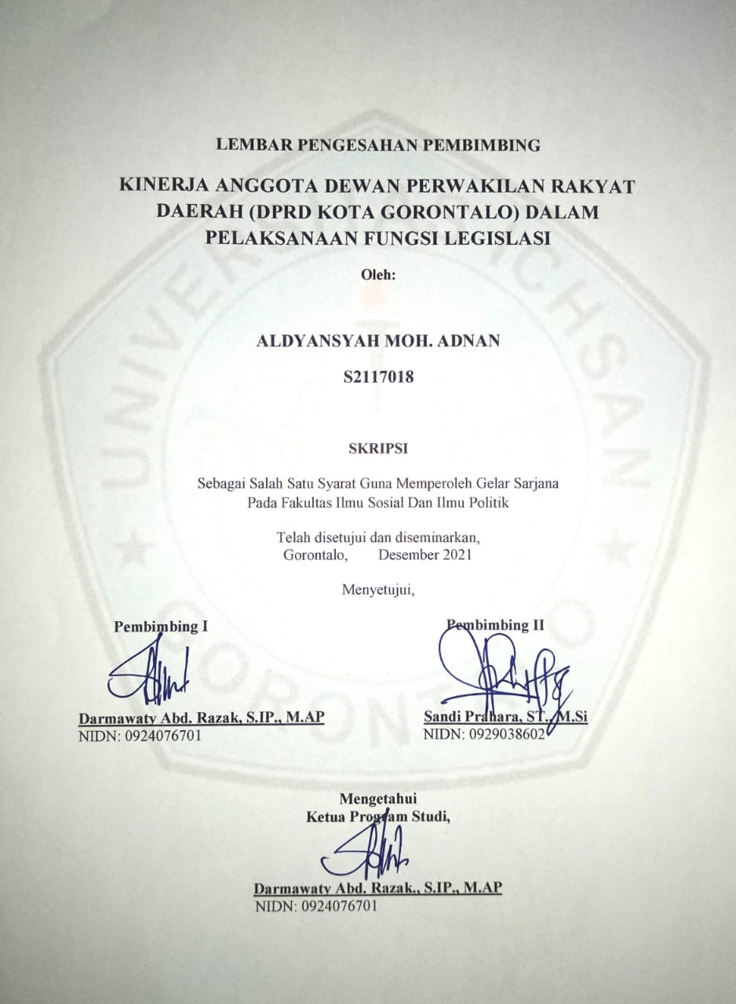
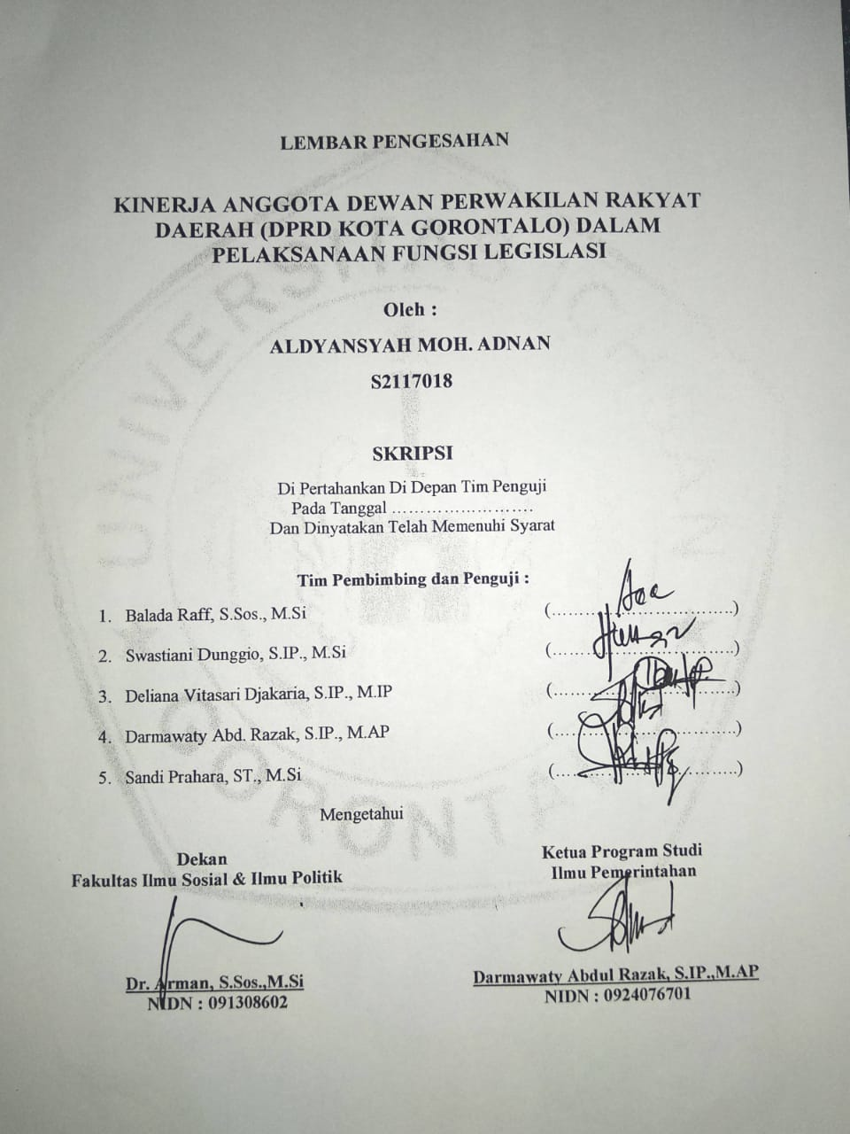

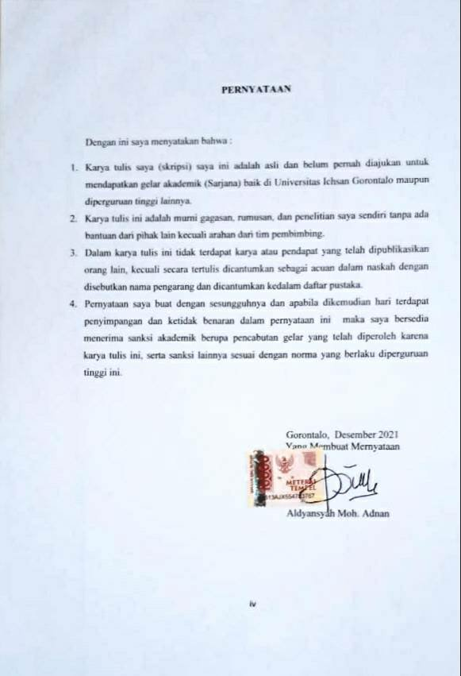

ABSTRACT

ALDYANSYAH MOH ADNAN. S2117018. THE PERFORMANCE OF THE REGIONAL HOUSE REPRESENTATIVES’ MEMBERS OF GORONTALO CITY IN LEGISLATIVE FUNCTIONS

The purpose of this study is to find the performance of the Regional House of Representatives members of Gorontalo City for the 2019-2024 period in implementing the legislation function. This study uses qualitative data analysis. There are several indicators used in this research to see the performance of legislative members in Gorontalo City, namely Accountability, Responsiveness, and Effectiveness of Accountability. The results of the study indicate that the legislative members of Gorontalo City have not yet shown optimal and quality performance as seen in the implementation of the legislative function. Most of the activities, policies, or legal products of the legislative members follow the duties and functions of their authority, the community wishes, and accountability for by the people. However, there remains far from the expectations of the community. So far, the functions and rights of the existing legislative members are only used as a means to realize the welfare of legislative members and the interests of member political parties. About the implementation of their functions as policymakers, legislative members have not been able to solve existing problems, not by the needs and interests of the community. About responsiveness, its performance can be seen in the responses of legislative members, the degree of understanding of developing conditions, and the degree of priority to adjust to the wishes of the developing community. The response rate of legislative members can be said to be good. It can be observed when the legislative members respond to complaints, letters, or conduct meetings with the Gorontalo city government. However, it does not follow many requests/wants of the community, submitted to the Regional House of Representatives, both in the form of assemblies and demonstrations, including sending representatives so that they can request an audience with legislative members. This circumstance shows that the legislative members as a conflict supervisory authority must be able to act wisely and fairly without taking sides with the interests of certain groups. Therefore, the solution taken is the middle way and the best choice. The productivity of legislative members can be seen from the goals or achievements in carrying out their functions and providing services from the mandate of the functions they carry out.

Keywords: performance, legislative members

ABSTRAK

ALDYANSYAH MOHADNAN. S2117018. KINERJA ANGGOTA DEWAN PERWAKILAN RAKYAT DAERAH (DPRD) KOTA GORONTALO DALAM FUNGSI LEGISLASI
Tujuan penelitian ini adalah mengetahui kinerja anggota Dewan Perwakilan Rakyat Daerah (DPRD) periode 2019-2024 Kota Gorontalo dalam pelaksanaan fungsi legislasi. Penelitian ini menggunakan analisis data kualitatif. Adapun beberapa indikator yang dipakai dalam penelitian ini dalam melihat kinerja anggota DPRD Kota Gorontalo yaitu Akuntabilitas, Responsivitas dan Efektivitas Akuntabilitas.Hasil penelitian menunjukkan bahwa DPRD Kota Gorontalo hingga saat ini belum menunjukkan kinerja optimal dan berkualitas yang terlihat pada pelaksanaan fungsi legislasi. Sebagian besar kegiatan dan kebijakan atau produk hukum DPRD sudah sesuai dengan tugas dan fungsi kewenangannya, sesuai dengan keinginan masyarakat, dan dapat dipertanggungjawabkan kepada rakyat. Namun masih ada yang jauh dari harapan masyarakat. Selama ini fungsi dan hak DPRD yang ada hanya digunakan sebagai sarana untuk mewujudkan kesejahteraan anggota DPRD dan kepentingan partai politik anggota. Dilihat dari pelaksanaan fungsinya sebagai pembuat kebijakan, anggotaDPRD belum mampu menyelesaikan permasalahan yang ada, tidak sesuai dengan kebutuhan dan kepentingan masyarakat. Dalam kaitannya dengan responsivitas, kinerja apat dilihat dari derajat respon anggota DPRD dan derajat pemahaman terhadap kondisi yang berkembang, serta derajat prioritas untuk disesuaikan dengan keinginan masyarakat yang sedang berkembang. Tingkat respon anggota DPRD dapat dikatakan baik. Hal itu dapat dicermati ketika DPRD menanggapi pengaduan dan surat-surat atau mengadakan rapat kerja dengan pemerintah kota Gorontalo. Namun, hal tersebut tidak sesuai dengan banyak permintaan/keinginan masyarakat yang disampaikan kepada DPRD, baik berupa majelis, unjuk rasa, termasuk dalam hal mengirimkan perwakilan agar dapat meminta audiensi dengan anggota DPRD. Keadaan ini menunjukkan bahwa DPRD sebagai otoritas pengawas konflik, harus mampu bertindak secara bijaksana dan adil, tanpa memihak pada kepentingan kelompok tertentu. Oleh karena itu, solusi yang diambil adalah jalan tengah dan pilihan terbaik.Produktivitas anggota DPRD dapat dilihat dari tujuan atau pencapaian dalam melaksanakan fungsinya serta memberikan pelayanan dari amanat fungsi yang diembannya, Belum adanya tindakan kebijakan DPRD dalam melaksanakan fungsinya, khususnya dalam fungsi legislasi dan pengawasan karena DPRD memiliki kewenangan untuk menentukan arah dan kebijakan peraturan daerah.
Kata kunci: kinerja, anggota DPRD

HALAMAN MOTTO DAN PERSEMBAHAN
Allah tidak membebani seseorang melainkan sesuai dengan kesanggupannya. Dia mendapatkan (pahala) dari (kebijakan) yang dikerjakannya dan dia mendapatkan (siksa) dari (kejahatan) yang diperbuatnya (QS. Al-Baqarah ayat 286)

Sesungguhnya Allah tidak mengubah keadaan suatu kaum sebelum mereka mengubah keadaan diri mereka sendiri (QS Ar-Ra’d ayat 11)

Jika kamu hidup hanya disebukkan untuk “Melihat Pencapaian Orang” lantas kapan kamu “Bisa lebih Bersyukur Atas Apa Yang Dititipkan Allah Padamu’ (Penulis)

Karya ini kupersembahkan untuk
• Kedua orang tuaku Ayah Moh. Adnan Makaterru dan Ibu Farkiyah Tanijo
• Keluarga Tercinta
• Dosen Program Studi Ilmu Pemerintahan
• Teman-temanku Melisya, Suci, Rini, Melky dan Riton
• Almamaterku

KATA PENGANTAR
Bismillahirrahmaanirrahim
Assalamu’alaikum Warahmatullahi Wabaraakatuh
Dengan memanjatkan puji dan syukur kehadirat Allah SWT yang telah melimpahkan berkah dan ridho-nya, dan telah menunutun penulis sehingga dapat meyusun proposal ini dengan judul: “KINERJA ANGGOTA DEWAN PERWAKILAN RAKYAT DAERAH (DPRD KOTA GORONTALO) DALAMPELAKSANAAN FUNGSI LEGISLASI”
Penulis menyadari bahwa penulisan proposal ini tidak akan pernah rampung apabila tidak ada campur tangan Tuhan sebagai penentu segala kebijakan kehidupan dan juga tidak lepas dari usaha penulis sendiri sebagai makhluk biasa. Tuk semua itu penulis mengahaturkan rasa terimakasih yang kepada semua pihak yang memberikan solusi kritik dan bantuannya sehingga penulisan proposal ini dapat dituntasakan.
Ucapan terimakasih tersebut secara khusus penulis sampaikan kepada kedua orang tua tercinta Mohamad Adnan Makaterru (Ayah) dan Farkiyah Tanijo (Ibu) yang telah banya berkorban baik sumbangsih secara pikiran dan maupun berupa nasehat, semuanya yang mereka persembahan demi kesuksesan studi penulis. Selanjutnya ucapan terimaasih penulis tunjukan kepada:
- Bapak Mohamad Ichsan Gaffar, S.E, M.AK selaku ketua Yayasan Pengembangan Ilmu Pengetahuan dan Teknologi (YPIPT) Universitas Ichsan Gorontalo.
- Bapak Dr. Abdul Gaffar La Tjokke, M.Si selaku Rektor Universitas Ichsan Gorontalo.
- Bapak Dr. Arman, S.Sos., M.si. selaku Dekan Fakultas Fakultas Ilmu Sosial dan Ilmu Politik Universitas Ichsan Gorontalo.
- Ibu Darmawaty Abdul. Razak, S.IP., M.AP selaku ketua jurusan Program Studi Ilmu Pemerintahan pada Fakultas Ilmu Sosial dan Ilmu Politik dan juga selaku Pembimbing I yang telah melungakan waktu untuk selalu membimbing dan memberikan arahan kepada penelulis
- Ibu Sandi Prahara, ST., Msi selaku Pembimbing II yang telah melungakan waktu untuk selalu membimbing dan memberikan arahan kepada penelulis
- Bapak dan ibu Dosen, serta staf admistrasi Fakultas Fakultas Ilmu Sosial dan Ilmu Politik Universitas Ichsan Gorontalo yang telah banyak membantu memberikan bantuan berupa data-data dan surat menyurat
- Sahabat dan seluruh teman-teman mahasiswa yang berjuang bersaman-sama di Fakultas Fakultas Ilmu Sosial dan Ilmu Politik khusnya teman-teman seangkatan yang seanantiasa memberikan dukungan dan semangat
- Almamaterku tercinta, Universitas Ichsan Gorontalo
Gorontalo ,…………Desember 2021
Aldyansyah Moh. Adnan

DAFTAR ISI

PENGESAHAN PEMBIMBING ii
LEMBARAN PENGESAHAN iii
ABSTRACT v
ABSTRAK vi
HALAMAN MOTTO DAN PERSEMBAHAN vii
KATA PENGANTAR viii
DAFTAR ISI x
DAFTAR TABEL xiii
DAFTAR GAMBAR xiv
DAFTAR LAMPIRAN xv
BAB I 1
PENDAHULUAN 1
1.1 Latar Belakang Masalah 1
1.2 Rumusan Masalah 6
1.3 Tujuan Penelitian 6
1.4 Manfaat Penelitian 6
BAB II 7
TINJAUAN PUSTAKA 7
2.1 Kinerja 7
2.1.1 Konsep Kinerja 7
2.1.2 Pendekatan Pengukuran Kinerja 7
2.1.3 Faktor-faktor Penghambat Kinerja 10
2.2 Dewan Perwailan Rayat Daerah 12
2.2.1 Kedudukan dan Fungsi 12
2.2.3 Tugas dan Kewenangan 13
2.2.4 Hak dan Kewajiban 15
2.2.5 Alat Kelengkapan DPRD 18
2.2.6 Larangan dan Pemberhentian Anggota DPRD 22
2.2.7 Pergantian antar waktu Anggota DPRD 23
2.3 Peraturan Daerah Dan Peraturan Kepala Dearah 24
2.3.1 Prinsip Utama Pembentukan Perda 31
2.3.2 Materi pembuatan perda 35
2.3.4 Proses Pembentukan Perda 36
2.4 Kerangka Pikir 39
BAB III 41
OBJEK DAN METODE PENELITIAN 41
3.1 Objek Penelitian 41
3.2 Metode Penelitian 41
3.2.1 Jenis Penlitian 41
3.2.2 Fokus penelitian 42
3.3 Sumber Data 42
3.4 Teknik Pengumpulan Data 43
3.5 Informan Penelitian 43
3.6 Teknik Analisis Data 44
BAB IV 47
HASIL PENELITIAN DAN PEMBAHASAN 47
4.1 Gambaran Umum Lokasi Penelitian 47
Dewan Perwakilan Rakyat Daerah (DPRD) 47
Alat Kelengkapan DPRD Kota Gorontalo Periode 2019-2024 48
4.2 Hasil Penelitian 53
4.2.1 Kinerja Anggota Dewan Perwakilan Rakyat Kota Gorontalo Dalam pelaksanaan Fungsi Legislasi 53
4.2.2 Faktor Penghambat Kinerja Anggota Dewan Perwakilan Rakyat (DPRD) Kota Gorontalo 56
4.3 Pembahasan 59
4.3.1 Kinerja Anggota Dewan Perwakilan Rakyat Kota Gorontalo Dalam pelaksanaan Fungsi Legislasi 59
4.3.1 Faktor Penghambat Kinerja Anggota Dewan Perwakilan Rakyat (DPRD) Kota Gorontalo 61
BAB V 65
PENUTUP 65
5.1 KESIMPULAN 65
5.2 Saran 67
DAFTAR PUSTAKA 68

DAFTAR TABEL

Tabel 4. 1 Fraksi Partai Golkar dan Hanura 49
Tabel 4. 2 Fraksi Partai Persatuan Pembangunan 49
Tabel 4. 3 Fraksi Amanat Nasional 50
Tabel 4. 4 Fraksi Partai Demorat 50
Tabel 4. 5 Fraksi Partai Demokrasi Indonesia Perjuangan 50
Tabel 4. 6 Fraksi Partai Gerakan Indonesia 51
Tabel 4. 7 Badan Anggaran DPRD Kota Gorontalo 51
Tabel 4. 8 Badan Kehormatan DPRD Kota Gorontalo 52
Tabel 4. 9 Badan Pembentukan Peraturan Daerah DPRD Kota Gorontalo 52

DAFTAR GAMBAR

Gambar 2. 1 Kerangka Berpikir 40

DAFTAR LAMPIRAN

BAB I

PENDAHULUAN

1.1 Latar Belakang Masalah
Kemajuan demokrasi yang ada di indonesia dapat di lihat dan di tentukan oleh indikasi fungsi-fungsi politik yang sudah jelas di jalankan oleh lembaga atau badan perwaikilan rakyat. Dalam hal tersebut di harapkan pemerintahan dan pembangunan mengedepankan keutamaan prinsip penalaran dan saling memberi pendapat antar pemrintah selaku penyelenggara kekuasaan dan rakyat selaku pemegang kedaulatan untuk terwujudnya harapan yang diinginnan.
Untuk mengahadapi otonomi daerah yang begitu luas. Gagasan buat mengoptimalkan peran lembaga legislatif, khususnya lembaga penyeimbang yang diharapakan bisa memberikan kontrol kepada eksekutif dalam menjalankan tugas di bidang pemerintahan
Sesuai dengan pasal 18 Undang-undang dasar 1945 menyataan bahwa pembagian daerah Indonesia atas daeah kecil dan besar dengan bentuk dan susunan pemerintahannya ditetapkan dengan undang-undang. Dengan undang-undang tersebut diatas, merupakan suatu kewajiban bagi pemerintah untuk melaksanakan asas desentralisasi dan dekonsentrasi dalam menyelenggarakan pemerintahan daerah. Karena kemampuan pemerintah terbatas dalam melaksanakan tugas yang begitu banyak baik pemerintah pusat khususnyaaparat pemerintah. Maka setiap daerah otonom diberikan tugas berbagai urusan pemerintahan menurut asas pembantuan.
Kepada pemerintah daerah diserahkan sebagian urusan dari pemerintahan pusat dalam melaksanakan desentralisi untuk mengurus dan mengatur dererah sendiri. Penyerahn urusan kepada kepala derah di lakukan secara bertahap sesuai keadaan dan kemampuan daerah tersebut. Kerana itu organisasi perlu ada demi menyelenggarakan pemerintahan daerah. Adapun organisasi yang mengatur dan mengurus rumah tangga daerah yang didasaekan pada asas desentralisiasi adalah pemerintahan daerah.
DPRD merupakan lembaga perwakilan rakyat daerah dan berkedudukan sebagai unsur penyelenggaraan pemerintahan daerah. Dalam undang-undang nomor 32 tahun 2004 memabgi fungsi legislative menjadi 3 fungsi yaitu 1) fungsi legislasi 2) fungsi anggaran 3) fungsi pengawasan. Undang-undang nomor 32 tahun 2004 tentang pemerintahan daerah menetapkan pemerintah dan Dewan Perwakilan Rakyat Daerah (DPRD) selaku penyelenggaraan pemerintahan daerah. Sesama unsur pemerintahan daerah pada dasarnya kedudukan pemerintahan daerah (Ekskeutif) dan Dewan Perwakilan Rayat Daerah (Legislatif) adalah sama yang membedakannya adalah fungsi, tugas dan wewenang, serta hak dan kewajibannya
Sebagai wakil rakyat yang resmi mewakili rakyat dalam lembaga legislatif, Dewan Perwakilan Rakyat Daeah (DPRD) berkewajiban membawa aspirasi rakyat sekaligus mengawasi pelaksanaan pembangunan yang dilaksanan demi terwujudnya masyarakat adil dan makmur. Dewan Perwakilan Rakyat Daerah bakan hanya wakil rakyat tetapi juga merupakan unsur daerah, sesuai dengan uangang-undang pokok pemerintahan daerah. Sehingga setiap anggota dewan perwakilan rakyat daerah berkewajiban pula meningkatkan hubungan fungsional dengan setiap kepala daerah ataupun unsur pemerintah daerah agar terwujud singkronisasi antara program pemerintah dan keinginan daerah demi mempercepat di semua pembangunan.
Lembaga khusus pembuat undang-undang dalam tataran daerah yang dikenal dengan peraturan daerah (Perda) dan fungsi pengawasan terhadap pelaksanaan pemerintah daerah. Harus lebih optimal sebagai peran dari lemabaga perwakilan lembaga perwakilan rakyat kota gorontalo harus melaksakan perubahan dalam tubuh lembaga tersebut. Legislasi merupakan salah satu satu fungsi DPRD pada tingkat daerah. Pada hakekatnya, fungsi legislasi yang di miliki oleh anggota Dewan Perwakilan Rakyat Daerah (DPRD) merupakan fungsi membentuk peraturah daerah.
Hal yang terjadi dalam pelaksanaan fugsi legislasi Dewan Perwakilan Rakyat Daerah (DPRD) Kota Gorontatlo dapat dilihat terlaksananya hak yang dimiliki. Hak yang berhubungan langsung dengan fungsi legislasi dan hak inisiatif Dewan Perwakilan Rakyat Daerah (DPRD) Kota Gorontatlo dan hak mengadakan perubahan terhadap rancangan peraturan daerah (RAPERDA) menurut UU No. 10 tahun 2004 yang kemudian diatur dalam UU No. 23 tahun 2014, peranan eksekutif dalam membentukan PERDA tersebut terhadap pada setiap tahap dalam proses pembentukan peraturan daerah (PERDA) baik pada tahap persiapan, pembahasan, penetapan, maupun perundangan. Adanya inisiatif Dewan Perwakilan Rakyat Daerah (DPRD) Kota Gorontatlo tersebut walaupun dalam kapasitas yang sangat minim menunjukan adanya tanggung jawab moral yang dimiliki oleh anggota Dewan Perwakilan Rakyat Daerah (DPRD) Kota Gorontatlo dalam melaksanaan tugas dan fungsinya cukup banyak perda yang disahkan oleh Dewan Perwakilan Rakyat Daerah (DPRD) Kota Gorontatlo dalam melaksanakan fungsi legislasinya. Namun peraturan daerah yang disahkan tidak berjalan secara efektif atau implementasinya sangat kurang seperti apa yang diinginkan
Untuk itu, para anggota dewan harus memiliki banya informasi mengenai permasaahan yang ada pada masyarakat, dengan cara mengakses informasi dari berbagai sumber misalnya dari tokoh masyarakat atau dari internet agar memperoleh data yang menduung dalam pelaksanaan fungsi DPRD. Masalah yang disebut masyarakat adalah ketergantungan Dewan Perwakilan Rakyat Daerah (DPRD) kepada pemerintah disektor data, anggota Dewan Perwakilan Rakyat Daerah (DPRD) tidak memiliki otonomi dalam membiayai seluruh kegiatannya, dengan demikian dapat di mengerti kiranya anggota Dewan Perwakilan Rakyat Daerah (DPRD) kekurangan dana untuk menghimpun pemikiran, sarana, dan pendapat para ahli dari luar dewan
Fungsi Dewan Perwakilan Rakyat Daerah (DPRD) di atas, tidak akan mungkin dicapai apabila para anggota Dewan Perwakilan Rakyat Daerah (DPRD) tidak mempunyau kemampuan untuk melaksankan kemampuan untuk melaksanakan fungsinya tersebut, karena anggota Dewan Perwakilan Rakyat Daerah (DPRD) belum sepenuhnya dapat mengimbangi kemampuan kepala daerah untuk melaksanakn fungsi. Kualitas tersebut biasa dapat ditinjau dari segi karier politik (pengalaman) dan dari tingkat pendidikan formal, kualitas teknis anggota Dewan Perwakilan Rakyat Daerah (DPRD) secara formal.
Berdasarkan uraian tersebut, Dewan Perwakilan Rakyat Daerah (DPRD) kota gorontalo, yang merupakan wakil rakyat seharusnya menjadi sumber inisiatif, ide dan konsep mengenai sebagai persatura daerah yang mengikat pada masyarakat, masih kurang maksimal dalam melaksanakan fungsi legislasinya, sebab merekalah yang seharusnya mengetahui secara tepat kebutuhan dan dan keinginana masyarakat. Sehingga melahirkn suatu peraturan yang memihak pada rakyat dan tidak merugikan masyarkat, oleh sebab itu peningkatan kinerja fungsi legislasi Dewan Perwakilan Rakyat Daerah (DPRD) Kota Gorontatalo yang tidak hanya melihat dari jumlah peraturan daerah yang di hasilkan, yang bersal dari hak inisiaif Dewan Perwakilan Rakyat Daerah (DPRD) Kota Gorontalo, kualitas Dewan Perwakilan Rakyat Daerah (DPRD) Kota Gorontatalo dalam menjalankan fungsinya diukur dari muatan peraturan daerah yang seharusnya lebih banyak berpihak kepada kepeentingan masyarakat.
Berdasarkan permasalahan yang di kemukakan sebelumnya, maka peneliti merasa tertarik untuk meneliti lebih lanjut dengan mengangkat judul KINERJA ANGGOTA DEWAN PERWAKILAN RAKYAT DAERAH (DPRD KOTA GORONTALO) DALAM PELAKSANAAN FUNGSI LEGISLASI

1.2 Rumusan Masalah

Bagaimana kinerja anggota Dewan Perwakilan Rakyat Daerah (DPRD) Kota Gorontalo periode 2019-2024 dalam pelaksanaan fungsi legislasi ?
- Faktor apa yang menghambat kinerja anggota Dewan Perwakilan Rakyat Daerah (DPRD) Kota Gorontalo periode 2019-2024 dalam pelaksanaan fungsi legislasi ?

Tujuan Penelitian

Untuk mengetahui kinerja anggota Dewan Perwakilan Rakyat Daerah (DPRD) Kota Gorontalo periode 2019-2024 dalam pelaksanaan fungsi legislasi
- Untuk Mengetahui Faktor apa yang menghambat kinerja anggota Dewan Perwakilan Rakyat Daerah (DPRD) Kota Gorontalo periode 2019-2024 dalam pelaksanaan fungsi legislasi ?

1.4 Manfaat Penelitian
Adapun kegunaan penelitian ini adalah sebagai berikut:
- Untuk Praktis
Sebagi bahan masukan pimpinan Dewan Perwakilan Rakyat Daerah (DPRD) Kota Gorontalo, dalam meingkatkan kinerja anggotanya terutama dalam pelaksanaan fungsi legislasi
- Untuk Akademis
Sebagai bahan perbandingan antara konsep-konsep yang diperoleh dibangku kuliah, khususnya konsep kinerja dan konsep lagislasi yang berhubungan dengan fungsi anggota DPRD
- Untuk Peneliti
Dapat di jadikan reverensi perbandingan bagi peneliti selanjutnya yang berminat atau mirip dengan penelitian ini mengenai Kinerja Anggota Dewan Perwakilan Rakyat Daerah dalam menjalankan Fungsi legislasi

BAB II

TINJAUAN PUSTAKA

2.1 Kinerja

2.1.1 Konsep Kinerja
Menurut Salam (2003:135) “Kinerja merupakan kondisi yang harud diketahui dan diinformasikan kepada pihak-pihak tertentu untuk mengetahui tingat pencapaian hasil suatu instansi dihubungkan dengan visi yang diemban suatu organisasi serta mengetahui damapak positif dan negatif suatu kebijakan operasional yang diambil.” Selanjutnya menurut wibowo (2011:7) kinerja adalah hasil pekerjaan yang mempuyai hubungan kuat dengan tujuan strategi komuniasi, kepuasan, konsumen dan memberikan kontibusi pada ekonimi
Edy Sutrisno (2010:170) kinerja adalah bagaimana sesorang dapat berfungsi dan bersikap sesuai dengan tugas yang telah dibebankan kepadanya. Serdarmayanti (2009:50) bahwa kinerja merupakan terjemahan dari pefomance yang berarrti prestasi kerja, pelaksanaan kerja, pencapaian kerja, unjuk kerja atau penampilan kerja

2.1.2 Pendekatan Pengukuran Kinerja
Pengukuran kinerja sektor bublik menurut Mardiasmo (2011:121) mempunyai tiga tuujuan yaitu
- membantu memperbaiki kinerja pemerintahan agar kegiatan pemerintah terfokus pada dan sasaran program unit kerja
- pengalokasian sumber daya dan pembahasan eputusan
- mewujudkan pertanggungjawaban publik dan memperbaiki komunikasi kelembagaan
Menurut Dwyanto (Sedarmayanti, 2017:287-288) bahwa indikator untuk menguur kinerja:
- Produktivitas
Meningkat efisien, efektivitas layanan dan tingkat pelayanan publik dalam rangka mencapai hasil yang diharapkan
- Kulitas layanan
Mengukur kepuasan masyrakat terhadap layanan yang diberikan
- Renponsivitas
Rensponsivitas adalah kemampuan organisasi untuk mengenali kebutuhan masyarakat, menyusun agenda dan prioriatas pelayanan, mengembangkan program-program pelayanan publik sesuai dengan kebutahan dan aspirasi masyarakat.
- Responsibilitas
Menjelaskan dan mengukur kesusaian pelaksanaan kegiatan organisasi publik yang dilakukan dengan prinsip administrasi yang benar sesuai dengan kebijakan organisasi
- Akuntabilitas
Seberapa besar kebijakan dan kegiatan organisasi publik tunduk pada para pejabat publik politik yang dipilih oleh rakyat./ uuran yang menunujukkan tingkat kesesuaian penyelenggaraan pelayanan dengan ukuran nilai/norma eksternal yang ada pada masyarakat/yang dimiliki stakkeholde,
Selanjutnya Mahmudi (2010:20) mengemukakan bahwa hal-hal yang mempengaruhi kinerja yaitu :
- Faktor personal (individu), meliputi : Pengetahuan, kemampuan (skill) kepercayaan diri, motivasi dan komitmen yang dimiliki oleh setiap individu
- Faktor kepemimpinan, meliputi : Kualitas dalam memberikan dorongan, semangat, arahan, dan dukungan yang diberikan pimpinan atau team leader.
- Faktor team, meliputi : Kualitas dukungan dan semangat yang diberikan oleh rekan satu tim, kepercayaan terhadap sesama anggota tim, keserataan dan kekompakan anggota tim.
- Faktor sistem, meliputi : Sistem kerja, fasilitas kerja, atau infrastruktur yang diberikan organisasi, proses organisasi dan kultur kerja dalam organisasi.
- Faktor kontekstual (situasional), meliputi: tekanan dan perubahan lingkungan eksternal dan internal
Sedangkan menurut Harbani Pasolong (2010:186), faktor-faktor yang mempengaruhi kinerja pegawai adalah sebagai berikut :
- Kemampuan, yaitu kemampuan dalam suatu bidang yang dipengaruhi oleh bakat, intelegensi (kecerdasan) yang mencukupi dan minat.
- Kemauan, yaitu kesediaan untuk mengeluarkan tingkat upaya yang tinggi untuk tujuan organisasi
- Energi, yaitu sumber kekuatan dari dalam diri seseorang. Dengan adanya energi, seseorang mampu merespon dan bereaksi terhadap apapun yang dibutuhkan, tanpa berpikir panjang atau perhatian secara sadar sehingga ketajaman mental serta konsentrasi dalam mengelola pekerjaan menjadi lebih tinggi.
- Teknologi, yaitu penerapan pengetahuan yang ada untuk mempermudah dalam melakukan pekerjaan.
- Kompensasi, yaitu sesuatu yang diterima oleh pegawai sebagai balas jasa atau kinerja dan bermanfaat baginya.
- Kejelasan tujuan, yaitu tujuan yang harus dicapai oleh pegawai. Tujuan ini harus jelas agar pekerjaan yang dilakukan oleh pegawai dapat terarah dan berjalan lebih efektif dan efisien.
- Keamanan, yaitu kebutuhan manusia yang fundamental, karena pada umumnya seseorang yang merasa aman dalam melakukan pekerjaannya, akan berpengaruh kepada kinerjanya.

2.1.3 Faktor-faktor Penghambat Kinerja
(Sedarmayanti, 2017: 467) Faktor penghambat dalam melakukan analisis kinerja:
- Masalah yang melekat dalam sistem penguuran manajemen pengetahuan itu sendiri
- Sulit mengidentifiasi hubungan langsung antara inisiatif manajemen pengetahuan dan performasi perusahaan
- Manajemen biasanya meminta indikator kasat mata, seperti: dampak terhadap peformansi keuangan dan peformansi operasional lainnya
- Semakin beragam dan kompleks stakeholder/pihak berkepentingan terhadap eksistensi perusahaan
Sumber utama yang menyebabkan kinerja tidak efektif menurut Castetter (Amins, 2012 : 48-49) :
- Sumber individu itu sendiri, antara lain :
- Kelemahan intelektual
- Kelemahan psikologis
- Kelemahan Fisikologis
- Demotivasi
- Faktor Personalitas
- Keusangan atau ketuaan
- Preparasi posisi
- Disorientasi nilai,
- Sumber dari organisasi, yaitu :
- Sistem organisasi
- Peranan organisasi
- Kelompok-kelompok dalam organisasi
- Perilaku yang berhubungan dengan pengawasan
- Budaya organisasi
- Sumber dari lingkungan eksternal, yaitu :
- Keluarga,
- Kondisi ekonomi,
- Kondisi politik,
- Kondisi hukum,
- Nilai-nilai sosial,
- Pasar kerja,
- Perubahan teknologi
- Perkumpulan-perkumpulan

2.2 Dewan Perwailan Rayat Daerah
Dewan Perwakilan Rakyat Daerah (DPRD) Merupakan perwakilan rakyat derah dan berkedudukan daerah sebagai unsur pemerintahan daerah. Dewan perwakian rakyat Daerah sebagai wakil rakyat di tuntut sebagai untuk selalu berkomunikasi dengan rakat yang di wakilinya, agar dapat mengetahui atau menyerap keinginan masyarat dan mengetahi permasalahan-permasalahan yang di hadapi oleh masyarakat.

2.2.1 Kedudukan dan Fungsi
DPRD “merupakan lembaga perwakilan rakyat daerah dan berkedudukan sebagai unsur penyelenggaraan pemerintahan daerah. DPRD memiliki fungsi legislasi, anggaran, dan pengawasan, (pasal 40 dan 41 UU No. 32/20004).”
- Fungsi Legislasi yang bertujuan dalam membentuk peraturan daerah bersama kepala daerah
- Fungsi anggaran bertujuan dalam membahas dan meyetujui rancangan anggaran pendapatan dan belanja daerah bersama kepala daerah
- Pengawasan bertujuan dalam mengawasi pelaksanaan peraturan daerah dan APBD

2.2.3 Tugas dan Kewenangan
Pasal 42 menentukan
- DPRD mempuyai tugas dan wewenang
- Membentuk Perda yang dibahas dengan kepala daerah utuk mendapat persetujuan bersama
- Membahas dan menyetujui rancangan Perda tentang APBD bersama dengan kepala daerah
- Melaksanakan pengawasan terhadap pelaksanaan perda dan perundang-undangan lainnya, peraturan kepala daerah, APBD, kebijakan pemerintah daerah dalam melaksanakan program pembangunan daerah, dan kerja sama internasional di daerah.
- Mengusulkan pengangkatan dan pemberhentiian kepala derah/wakil kepala daerah kepada presiden melalui menteri dalam negeri bagi DPRD provinsi dan kepada menteri dalam negeri melalui Gubernur DPRD kabupaten/kota
- Memilih wakil kepala daerah dalam hal terjadi kekosongan jabatan wakil kepala derah
- Memberi pendapat dan pertimbangan kepada pemerintah daerah terhadap rencana perjanjian internasional di daerah
- Memberi persetujuan terhadap rencana kerja sama internasional yang di lakukank oleh pemerintahan daerah
- Meminta laporan keterangan pertanggungjawaban kepala daerah dalam penyelenggaraan pemerintahan daerah
- Membentuk panitia pengawas pemilihan kepala daerah
- Melakukan pengawasan dan meminta laporan KPUD dalam penyelenggaraan pemilihan kepala daerah
- Memberikan persetujuan terhadap rencana kejasama antar daerah dengan pihak ketiga yang membebani masyarakat dan daerah
- Selain tugas dan kewenwangan sebagaimana yang di maksud pada ayat (1). DPRD melaksanakan tugas dan wewenang lain yang diatur dalam dalam peraturan perundang-undangan.
Penjelasan pasal 42 UU No. 32 Tahun 2004 tetang pemerintahan daerah, ayat (1) Huruf A yang di maksud dengan “membentuk” dalam kententuan Undang-undang Nomor 10 tahun 2004. Huruf E yang di maksud dengan “ kekosongan jabatan wakil kepala daerah” dalam ketentuan ini perjanjian antar antar pemerintah dengan pihak luar negeri yang terkait dengan kepentingan daerah. Hurug G yang di maksud dengan “kerja sama dengan internasional” dalam ketentuan ini kerja sama dengan daerah dengan pihak liar negeri yang meliputi kerja sama Kabupaten/daerah “kembar”. Kerja sama teknik termasuk bantuan kemanusian, kerja sama dengan penerusan pinjaman/hiba, kerja sama penyertaan modal dan kerja sama lainnya sesuai dengan perundang-undangan. Huruh H yang di maksud “laporan pertanggungjawaban” dalam ketentuan ini adalah laporan yang yang disampaikan oleh kepala daerah setiap tahuan dalam sidang paripurna DPRD yang berkaitan dengan penyelenggaraan tugas otonomi dan tugas bantuan. Ayat (2) yang dimaksud dengan “tugas dan wewenang” sebagaimana yang di atur pada ayat (2) anatara lain Undang-undang 17 Tahun 2003 tentang keuangan Negara dan Undang-undang Nomor 15 Tahun 2004 tentang pemeriksaan pengelolaan dan Tanggung Jawab keuangan Negara.

2.2.4 Hak dan Kewajiban
Mengatur tentang Hak dan Kewajiban . pasal 43 mengatakan,
- DPRD mempunyai hak angket:
  - Interpelasi
  - Angket
  - Menyatakan pendapat
- Pelaksanaan hak angket sebagaimana yang dimaksud pada ayar (1) Huruf B dilakukan setelah diajukan hak interpelasi sebagimana dimaksud pada ayat (1) huruh A dan mendapatkan persetujuan dari rapar paripurna DPRD yang dihadiri sekurang-kurangnya ¾ (tiga perempat) dari jumlah, anggota DPRD) hadir.
- Dalam menggunakan hak angket sebagaimana yang dimaksud pada ayat (2) dibentuk panitia angket yang teridiri atas semua unsur fraksi DPRD yang bekrja dalam waktu paling lama 60 hari telah menyampaikan hasil kerjanya kepada DPRD.
- Dalam melaksankan tugasnya, sebagimana yang dimaksud pada ayat (3) dapat memanggil, mendengar, dan memeriksa seseorang yang di anggap mengetahui atau patut mengetahui masalah yang sedang disedikki
- Setiap orang yang di panggil, didengar dan diperiksa sebagaimana yang dimaksud pada ayat (5) wajib memenuhi panggilan panitia angket kecuali ada alasan yang sah menururt perundand-undangan.
- Dalam hal telah dipanggil dengan patut secara berturut-turut tidak memenuhi panggilan sebagaimana dimaksud pada ayat (5) panitia angket dapat memanggil secara paksa degan bantuan kepolisian Negara Republik Indonesia sesuai degan peraturan perundang-undangan.
- Seluruh hasil kerja panitia angket bersifat rahasia.
- Tata cara pengunaan hak interpelasi. hak angket, dan hak meyatakan pendapat diatur dalam peraturan tata tertib DPRD yang berpedoman dapa peraturan perundang-undangan.
Anggota DPRD mempunyai Hak:
- Mengajukan rancangan perda
- Mengajukan pertanyaan
- Menyampaikam usul dan pendapat
- Memilih dan memilih
- Membela diri
- Imunitas
- Protokoler
- Keuangan dan adminisstratif
Anggota DPRD mempunyai Kewajiban:
- Mengamalkan pancasila, melaksanakan Undang-uandang Dasar Negara Republik Indonesia TAHUN 1945 dan menaati segala peraturan perundang-undangan
- Melaksanakan krhidupan demokrasi dalam penyelenggaraan, pemerintahan daerah,
- Mempertahankan dan memelihara kerukuranan nasional serta keutuhan negara kesatuan republik Indonesia
- Memperjuangkan peningkatan kesejahteraan rakyat didaerah
- Menyerap, menampung, menghiimpun, dan menindaklanjuti aspirasi masyarakat..
- Mendahulukan kepentingan negara diatas kepentingan pribadi, kelompok, dan golongan.
- Memberikan pertanggungjawaban atas tugas dan kinerjanya selaku anggota DPRD sebagai wujud tanggung jawab moral dan politias terhadap daerah pemiihannya.
- Menaati peraturan tata tertib, kode etik, dan sumpah janji anggota DPRD.
- Menjaga norma dan etika dalam hubungan kerja dengan lembaga yang terkait. (pasal 45 UU No . 32/2007)

2.2.5 Alat Kelengkapan DPRD
Alat kelengkapan DPRD pada pasal 46 menentukan, (1) Alat kelengkapan DPRD terdiri atas: a)Pimpinan;b) Komisi; c) panitia Musyawarah ; d) panitia anggaran; e) badan Kehormatan ; dan f) alat kelengkapan lain yang di diperlukan. (2) Pembentukan, susunan, tugas dan wewenang alat kelengkaoan sebagaimana yang dimaksud ayat (1) diatur dalam Peraturan Tata Tertib DPRD dengan berpedoman pada peraturan perundang-undangan.
Badan kehormantan mempunyai tugas:
- Mengamati, mengevaluasi, disiplin, etika, dan moral para anggota dewan DPRD dalam ranggka menjaga mertabat dan kehormatan sesuai denga Kode Etika DPRD
- Meneliti dugaan pelanggaran yang dilakukan oleh anggota DPRD terhadap peraturan tata tertib dan kode etik DPRD dan sumpah janji
- Melakikan penyelidikan, verivikasi, dan klarivikasi atas pengaduan atas pimpinan DRPD, masyrakat dan pemilih
- Meyampaikan kesimpulan atas hasil penyelidikan, verifikasi, dan klarifikasi sebagaimana dimaksud pada huruf c sebagai rekomendasi untuk tindak lanjuti oleh DPRD. (pasal 48 UU No. 332/2007) penjelasan pasal 42 huruf d mengemukakan, yang dimaksud dengan “tindak lanjut” dalam ketentuan ini adalah pemberian sanksi apabila terbukti adanya pelanggaran atau rehabilitasi nama baik apabila tidak terbukti adanya pelanggaran.
Pasal 49 metnyatakan, (1) DPRD wajib menyusun kode etik untuk untuk menjaga martabat dan kehormatan anggota DPRD dalam menjalankan tugas dan kewenanganya. (2) kode etik sebagaimana dimaksud pada ayat 1 sekurang-kurangnya meliputi:
- Pengertian kode etik
- Tujuan kode etik
- Pengaturan sikap, tata kerja, dan tata hubungan antra penyelenggara pemerintahan daerah dan antara anggota serta antar anggota DPRD dan pihak lain
- Hal yang baik dan sepantasnya dilakukan oleh anggota DPRD
- Etika dalam penyampaian pendapat, tanggapan, jawaban, sanggahan
- Sanksi dan rehabilitasi.
Penjelasan pasal 49 UU No. 32/2004 ini menyatakan, ayat (1) yang dimaksud dengan “menjaga martaabat dan kehormatan anggota DPRD” dalam ketentuan ini termasuk menjaga martabat dan kehormatan DPRD.
Pasal 50 menentukan, (1) setiap anggota DPRD wajib berhimpunan dalam fraksi, (1) jumlah anggota setiap fraksi sebagaimana dimaksud padaa ayat 1 sekurang—kurangnya sama dengan jumlah komisi di DPRD. (3) anggota DPRD sebagimana dimaksuud pada Ayat 1 fraksi partai politik yang tidak memenuhi syarat untuk membentuk 1 fraksi, wajib bergabung dengann fraksi yang ada atau membentuk fraksi gabungan. (4) Fraksi yang ada wajib menerima anggota DPRD dari partai politik lain yang tidak memenuhi syarat untuk dapat membentuk satu fraksi. (5) dalam hal fraksi gabungan sebaimana dimaksud padda ayat 3 setelah di bentuk, kemudian tidak lagi memenuhi syrat sebagai fraksi gabungan, seluruh anggota fraksi gabungan tersebut bergabung dengan fraksi atau fraksi gabungan lain yang memenuhi syrarat, (6) Parpol yang memenuhi persyaratan untuk membentuk fraksi hanya dapat membentuk satu fraksi. (7) Fraksi gabungan dapat dibentuk oleh partai politik dengan syarat sebagaiman dimaksud pada Ayat 2 dan Ayat 5. Penjelasan pasal 50 ayat 2,3dan 4 UU No. 32/2004 menyatakan, yang dimaksud dengan “jumlah komisi” dalam ketentuan ini adalah komisii sebagai alat perlengkapan DPRD. Yang diaksud dengan “fraksi gabungan” adalah gabungan dari partai politik untuk membentuk satu fraksi sebagaiman dimaksud pada ayat 2. Yang di maksud dengan “anggota DPRD dari partai politik lain” dalam kesatuan ini adalah keseluruhan anggota partai politik dimaksud untuk bergabung ke satu fraksi lainnya.
DPRD provinsi yang beranggotakan 35 (tiga puluh lima) sampai dengan 75 (tuju pukuh lima) orang membenruk 4 (empat) komisi, yang beranggotakan lebih dari 75 (tuju puluh lima) orang membentuk 5 (lima) komisi. DPRD kabupaten/kota yang beranggotakan 20 (dua puluh) sampai dengan 35 (tiga puluh lima) orang membentuk 3 (tiga) komisi, yang beranggotakan lebih dari 35 (tiga puluh lima) orang membentuk 4 (empat ) komisi. (pasal 51 UU No. 32/2004)
Pasal 52 menentukan (1) Anggota DPRD tidak dapat di tuntut di hadapan pengadilan karena pernyataan atau pendapat yang di kemukakan secara lisan atupun tertulis dalam rapat DPRD, sepanjang tidak bertantatangan dengan peraturan tata tertib dan kode etik DPRD. (2) ketentuan sebagaimana di maksud pada ayat 1 tidak berlaku dalam hal anggota yang bersangkutan mengumumkan meteri yang telah disepakati dalam rapat tertutup untuk di rahasiakan, atau hal-hal yang di maksud oleh ketentuan mengenai pengumuman rasia negara dalam peraturan perundang-undangan. (3) Anggota DPRD tidak dapat di ganti antar waktu karena pernyataan, pertanyaan, atau pendapat yang di kemukakan dalam rapat DPRD. Penjelasan pasal 52 ayat 1 UU No. 32/2004 ini adalah, dalam hal anggota yang bersangkutan menyampaikan hal yang sama di luar rapat sebagaimana di maksud dalam ketentuan ini, maka ketentuan tersebut tidak berlaku.
Pasal 53 menerangkan (1) tindakan penyedikan terhadap anggota DPRD dilaksanakan setalah adanya persetujuan tertulis dari Menteri dalam negeri atas nama presiden baagi anggota DPRD provinsi dari Gubernur atas nama Menteri Dalam Negeri bagi anggota DPRD kabupaten/kota. (2) dalam hal persetujuan tertulis sebagimana dimaksud pada ayat 1 tidak di berikan dalam waktu paling lambat 60 (enam puluh) hari semenjak diterimanya permohonan, proses peyedikan dapat dilakukan (3) Tindakan peyidikan yang dilanjutkan dengan penahan diperlukan perssetujuan terulis dengan cara sebaimana pada ayat 1 dan ayat 2. (4) Hal-hal yang di kecualikan dari ketentuan sebagaimana di maksud pada ayat 1 adalah: a) tertangkap tangan melakukan tindak pidana kejahatan, b) di sangka melakukan tindak pidana kejahatan yang di ancam dengan pidana mati, ata tindak pidana kejahatan terhadap keamanan negara, (5) Setelah tundakkan sebagaimana di maksud pada ayat 4 di lakikan, tindakan penyidikan harus dilaporkan kepada pejabat yang memberikan izin sebagaimana di maksud pada ayat 1 paling lambat 2 (dua kali) 24 (dua puluh empat) jam penjelasan pasal 53 UU No. 32/2004 tentang pemerintahan daerah, Ayat 3 penyampaian permohonan penyidikan di maksud di sertai uraian jelas tentang tindak pidana yang di duga telah di lakikan pejabat yang memberi izin tidak dapat di wakilkan. Ayat 4 huruf b yang di maksud “tindak pidana kejahatan terhadap keamanan negara” termasuk terorisme separatisme, dan makar.

2.2.6 Larangan dan Pemberhentian Anggota DPRD
Mengatur mengenai larangan dan pemberhentian Anggota DPRD. Pasal 54 menentukan (1) Anggoota DPRD di larangan merangkap jabatan sebagai: a) pejabat nrgara lainnya,b) hakim pada badan peradilan, c) pegawai negri sipul, anggota TNI/Polri, pegawai pada badan usaha milik negara, badan usaha milik daerah dan badan lain yang anggarannya bersumber daro APBN/APBD. (2) Anggota DPRD dilarang melakukan pekerjaan sebagai pejabat srtuktual pada lembaga pendidikan swasta, akuntan publik, konsultan, advokat/pengacara, notaris, dokter, dokter praktik, dan dan pekerjaan lain yang ada hubungan dengan tugas, wewenang, dan hak sebagai anggota DPRD (3) Anggota DPRD dilarang melakukan korupsi, kolisi, dan nepotisme (4) Anggota DPRD yang melakukan pekerjaan sebagaimana di maksud pada ayat 2 wajib melepaskan pekerjaan tersebut selama menjadi anggota DPRD. (5) anggota DPRD yang tidak memnuhi kewajiban sebagaimana di maksud pada ayat 4 di hentikan oleh pimpinan berdasarkan hasi pemeriksaan Badan kehormata DPRD. (6) pelaksanaan ketentuan sebagaiman di maksud pada ayat 1, 2, 3, 4 dan ayat 5 di atur dalam peraturan tata tertib DPRD yang berpedoman pada peraturan perundang-undangan.

2.2.7 Pergantian antar waktu Anggota DPRD
Mengatur tentang penggantian anater waktu Anngota DPRD. Pasal 55 mengatakan,
- Anggota. DPRD berhenti antar waktu sebagai anggota, karena:
  - Meninggal dunia
  - Mengundurkan diri atas permintaan sendiri secara tertulis
  - Diusulkan oleh partai politik yang bersangkutan
- Anggota diberhentikan antar waktu, karwna:
  - Tidan dapat melaksanakn tugas secara berkelanjutan atau berhalangan tetap secara berturut- turut selama 6 bulan
  - Tidak memenuhi syarat anggota DPRd
  - Dinyatakan melanggar sumph/janji jabatan, atau melanggar kode etik DPRD
  - Tidak melakasan kewajiban anggota DPRD
  - Melanggar larangan bagi anggota DPRD
  - Dinyatakan bersalah berdasarkan keputusan pengadilan yang memperoleh kekuatan hukum tetap karena melanggar tindak pidana dengan ancaman pidana paling singkat 5 tahun penjara atau lebih
- Pemberhentian anggota DPRD telah dipenuhi ketentuan sebagai dimaksud pada ayat 1 dan ayat 2 disampaikan oleh pimpinan DPRD kepada menteri dalam negeri melalui Gubernur bagi anggota DPRD provinsi dan kepada gubernur melalui bupati/wali kota bagi anggota DPRD kabupaten/kota untuk di resmikan pemberhebtiannya.
- Pemberhentian anggota DPRD sebagaimana dimaksud pada Ayat 2 huruf a, huruf b, huruf c, huruf d, dan huruf e dilaksanakn setelah ada keputusan DPRD berdasarkan rekomendasi dari badan kehormatan DPRD.
- Pelaksanaan ketententuan sebagaimana di maksud pada Ayat 1, ayat 2, ayat 3, dan ayat 4, diatur dalam peraturan tata tertib DPRD berpedoman pada peraturan perundang-undangan. Penjelasan pasal 55 UU pemerintahan daerah ini , ayat 2 huruf a, yang dimaksud dengan tidak dapat dilaksanakan tugas secara berkelanjutan atau berhalangan tetap adalah menderita sakit mengakibatkan baik fisik maupun mental tidak berfungsi cera normal yang di buktikan dengan surat keterangan dokter yang berwenang dan tidak diketahui keberadaannya.

2.3 Peraturan Daerah Dan Peraturan Kepala Dearah
Sesuai dengan Undang-undang peraturan daerah Nomor 10 Tahun 2004 tentang peraturan pembentukan peraturan perundang-undangan, yang di maksud dengan peraturan daerah (perda) adalah peraturan perundang-undangan yang di bentuk oleh Dewan Perwakilan Rakyat Daerah dengan persetujuan bersama kepala daerah, dengan kata lain peraturan daerah adalah sebuah produk yang di buat oleh 2 badan politik, yaitu kepala daerah dan dewan perwakilan rakyat daerah.
Peraturan daerah dan kepala daerah, untuk peyenyelenggaraan pemerintahan daerah dalam melaksanakan tugas, wewenang, tugas, kewajiban, dan tanggung jawabnya serta atas kuasa peraturan oerundand-undangan yang lebih tinggi dapat menetapakan kebijakan dawrah yang di rumuskan antara lain dalam peraturan daerah, peraturan kepala daerah, dan ketentuan peraturan lainnya. Kebijaka perturan yang di buat tidak boleh bertantangan dengan peratyran perundang-undangan yang lebih tinggi dan kepentingan umum serta dan perasturan daerah lainnya. DPRD bersama dengan pemerintah daerah dalam membuat peraturan daerah, artinya prakarsa dapat bersal dari DPRD dan pemerintahan daerah, khusus peraturan daerah APBD rancangannya harus disiapkan oleh pemerintahan daerah yang lebih mencakup keuangan DPRD, untuk di bahas bersama DPRD. Peraturan daerah dan ketentuan daerah lainnya yang bersifat mengatur di undangkan dengan menetapkannya dalam lembaran daerah. Tentunya dalam peraturan daerah yang mengatur APBD, perubahan APBD, pajak daerah, retribusi daerah, dan tata ruang, berlakunya seteleah melalui tahapan evalusi oleh pemerintahan. Hal tersebu di tempuh dengan perimbangan antara lain untuk melindungi kepentigan umum, meyelaraskan dan menyesuaikan dengan peraturan perundang-undangan yang lebih tinggi dan peraturan daerahg lainnya, terutama peraturan daerah yang mengenai pajak daerah dan ratribusi daerah.
Dalam pasal 136 mengatakan, (1) Perda di tetapkan oleh kepala daerah setelah mendapatkan persetujuan bersama DPRD. (2) Perda di bentuk dalam rangka penyelenggaraan otonomi daerah Provinsi, kota/kabupaten dan tugas pembantuan (3) Perda sebagaimana di maksud pada ayat 1 merupakan penjabaran lebih lanjut dari peraturan perundang-undanagan yang lebih tunggi dengan pemperhatikan ciri khas masing-masingdaerah. (4) Perda sebagaimana di maksud pada ayat 1 di larang bertantangan dengan kepentigan umum atau peraturan perundang-undangan lebih tinggi. (5) Perda sebagaimana di maksud pada ayat 1 berlaku setelah di undangkan dalam lembaran daerah. Penjelasan pasal 139 UU Pemerintahan daerah ini dalam ayat 4 yang dimaksud dengan “ bentantangan dengan kepentigan umum” dalam hal ini adalah kebijakan yang berakibat terganggunya kerukunan anatar warga masyatakat, terganggunya pelayanan umum, dan terganggunya ketentraman dan ketertiban umum serta kebijakan yang bersifat diskriminatif.
Perda berdasarkan pada asas pembentukan peraturan perundang-undangan yang meliputi a) kejelasan tujuan, b) kelembagaan atau organ pembentuk yang tepat, c) kesesuian antara jenis dan meteri muatan, d) dapat di laksanakan, e) kedayagunaan dan kehasilgunaan, f) kejelasan rumusan dan g) keterbukaan. ( pasal 137 UU No. 32/2014). Pasal 138 menentukan, (1) Materi muatan perda mengandung asas: a) pengayoman, b) kemanusiaan, c) kebangsaan, d) kekeluargaan, e) kenusantaraan, f) bhineka tunggal ika, g) keadilan, h) kesamaan kedudukan dalam hukum dan pemerintahan, i) ketertiban dan kepastian hukum dan j) keseimbangan, keserasian, dan keselarasan. (2) Selain asas sebagaimana di maksud pada ayat (1) Perda dapat memuat asas lain sesuai dengan substansi Perda yang bersangkutan.
Masyarakat berhak memberikan masukan secara lisan dan tertulis dalam rangka penyiapan atau pembahasan rancangan perda. (2) Persiapan pembentukan, pembahasan, dan pengasahan rancangan perda berpedoman kepada peraturan perundang-undangan. Rancangan Perda dapat bersal dari DPRD, Gubernur, dan Bupati/Wali Kota. Apabila dalam sutu masa sidang, DPRD, Gubernur, dan Bupati/Wali kota menyampaikan rancangan perda mengenai materi yang sama maka yanng di bahas adalah rancangan perda yang di sampaikan oleh DPRD, sedangkan rancangan perda yang di sampaikan Gubernur atau bupati/Wali kota di gunanakan sebagai bahan untuk di persandingkan. Tata cara mempersiapkan rancangnan perda yang berasal dari Gubernur atau Bupati/Wali kota di atur dengan peraturan Presiden. ( Pasal 139 Ayat 1-2 dan pasal 140 Ayat 1-3 UU No. 32/2004). Penjelasan pasal 139 UU ini menyatakan dalam, ayat (1) Hak masyrakat dalam ketentuan ini di laksanakan sesuai dengan peraturan tata tertib DPRD.
Pasal 141 menentukkan. (1) rancangan perda di sampaiakan oleh anggota, komisi, gabungan komisi, atau kelengkapan DPRD yang khusus menangani bidang legislatif. (2) ketentuan lebih lanjut mengenai tata cara mempersiapkan rancangan perda sebagimana di maksud pada ayat 1 yang di atur dalam peraturan tata tertib DPRD. Penebarluasan rancangan perda yang berasal daro DPRD di lakssanakan oleh sekretaris DPRD. (1) Penyebarluasan rancangan perda yang berasal dari Gubernur, Bupati/Wali Kota di laksanakan oleh kesekretariat daerah. (pasal 142 ayat 1-2 UU No. 32/2004). Pasal 143 menyatakan, (1) perda dapat memuat ketentuan tentang pembebanan biaya paksaan penegakan hukum, seluruhnya atau sebagian kepada pelanggar sesuai dengan peraturan perundangan. (2) Perda dapat memuat ancanaman pidana kurangan palinglama 6 (enam) bulan atau denda palinng banyak Rp. 50.000.000 (lima puluh juta rupiah) (3) peda dapat memuat ancaman pidana atau denda selain sebagaimana dimaksud pada ayat 2, sesuai dengan di atur dalam peraturan perundangan lainnya. Penjelasan pasal 134 UU pemerintahan dearah ini menyatakan dalam ayat 1 yang di maksud dengan “biaya peksaan penegakan hukum” dalam ketentuan ini merupakan sanksi tambahan dalam bentuk pembebanan biaya kepada pelanggar perda di luar ketentuan yang di atur dalam kententuan pidana.
Pasal 144 menentukan, (1) rancangann perda yang telah di stujui bersama DPRD dan Gubernur atau Bupati/Wali Kota di sampaikan oleh pimpinan DPRD kepada kepada Gubernur atau Bupati/Wali Kota untuk di tetapkan sebagai perda. (2) Penyampaian rancangan Perda sebaimana di maksud pada ayat 1 di lakukan dalam jangka waktu paling lama 7 (tujuh) hari terhitung sejak tanggal persetujuan bersama. (3) Rancangan Perda sebagaimana di maksud pada ayat 1 dan ayat 2 di tetapkan oleh Gubernur atau Bupati/Wali Kota paling lama 30 (tiga puluh) hari sejak rancangan tersebut di setujui bersama. (4) Dalam hal rancangan Perda tidak di tetapkan Gubernur atau Bupati/Wali kota dalam waktu sebagimana di maksud pada ayat 3 rancanngan perda tersebut sah mrnjadi perda dan wajib di undangkan dengan muatannya dalam lembaran daerah. (5) Dalam Hal ini sahnya rancagan perda sebagaimana di maksud pada ayat 4, rumusan kalimat pengesahannya berbunyi, “Perda ini di nyatakan sah,” dengan mencantuumkan tanggal sahnya, (6) Kalimat pengesahan sebagaimana di maksud pada ayat 5 harus di bubuhkan pada halaman terakhir perda sebelum pengundangan naskah Perda ke dalam lembaran daerah.
Pada pasal 145 menerangkkan, (1) Perda di sampaiakan kepada pemerintahan paling lama 7 hari (tujuh) hari setelah di tetapkan. (2) Perda sebagaimana di maksud pada ayat 1 yang bertantangan dengan kepentingan umum dan perundang-unganngan yamg lebih tinggi dapat di batalkan oleh oleh pemerintah. (3) Keputusan pembatalan sebagaimana di maksud pada ayat 2 di tetapakan denngan peraturan presiden palimg lama 60 (enam puuluh) hari sejak di terimanya perda sebagimana di maksud pada ayat 1. (4) Paling lama 7 (tujuh) harivsetelah keputusan pembatalan seabgaimana du maksud pada ayat 3, kepala daerah harus memberhentikan pelaksanaan perda dan selanjutnya DPRD bersama kepala daerah mencabut Perda di makssud. (5) Apabila provinsi/kabupaten/kota tidak dapat menerima keputusan pembatalan Perda sebaimana di maksud pada ayat 3 dengan alasan yang dapat di benarkan oleh peraturan perundang-undangan, kepala daerah dapat mengajuakan kepada mahkamah agung. (6) Apabila kebenaran sebaimana di makssud pada ayat 5 di kabulkan sebagian atau seluruhnya, putusan mahkamah Agung tersebut menyatakan peraturan presiden menjadi batal dan tidak mempunyai kekuatan hukum. (7) Apabila pemerinntah tidak pemerintah tidak mengeluarkan peraturan presiden untuk membatalkan perda sebagimana di maksud pada ayat 3, perda di maksud di nyatakan berlaku. Penjelasan pasal 145 UU Pemerintah Daerah ini dalam, ayat 4 yang di maksud dengan “DPRD bersama kepala daerah mencabut perda” dalam ketentuan ini adalah dalam bentuk perda tentang pencabutan perda.
Pasal 146 mengatakan, (1) Untuk melaksanakan Perda dan atas kuasa peraturan perundang-undangan, kepala daerah menetapan peraturan kepala daerah atau keputuan kepala daerah. (2) Peraturan kepala daerah atau keputan kepala daerah sebagammana di maksud pada ayat 1, di larang bertantangan dengan kepentingan umum, perda,, dan perundang-undangan yag lebih tingggi.
Perda di undangkan dalam lembaran daerah dan peraturann kepala daerah di undangkan dalam berita daerah. Pengundagnan perda perda dalam lembaran daerah dan peraturan kepala daerah dalam berita daerah di lakukan olehh Sekretaris Dearah. Pemerintahan daerah wajib penyebarluasakan perda yang telah di undangkan dalam lembaran daerah dan peraturan kepala daerah yang telah di undangkan dalam berita daerah. (pasal 147 ayat 1-3 UU No. 32/2004). Pasal 148 menerangkan, (1) Untuk membantu kepala daerah dalam menegakan perda dan penyelenggaraan ketertiban umum dan ketentraman masyarakat di bentuk Satuan Polisi Pamong Praja. (2) pembentukan dan susunan organisasi Satuan Polisi Pamong Praja sebagaimana di maksud pada ayat 1 berpedomanan pada peraturan pemerintah.
Anggota Satuuan Polisi Pamong Praja dapat di angkat sebagaimana penyidik pegawai negeri sipil sesuai dengan ketentuan peraturan perundang-undangan. Peyidik dan penentutan terhadap pelanggaran atas ketentuan perda di lakukan oleh pejabat penyidik dan penentutan umum sesuai dengan peraturan perundang-undangan. Dengan perda dapat juga di ajukan pejabat laian yang di beri tugas untuk melakukan penyedikan terhadap pelanggaran atas ketentuan perda. (pasal 149 ayat 1-3 UU No. 32/2004).
Yang menjadi masalah berkaitan dengan peraturan daerah adalah apakah peraturan daerah tersebut bertantangan dengan peraturan perundang-undangan yang lebuh tunggi atau tidak. Pada tahun 2009 misalnya Kementrian Dalam Negeri mengumukakan sabagai berikut: Departemen Dalam Negeri sepajang tahun ini membatalkan 122 peraturan daerah. Juru bicara Departemen Dalam Negeri. Saut Situmorang, mengatakan kebanyakan peraturan daerah itu di batalkan karena bertantangan dengan perundang-undangan yang lebih tinggi di atasnya. “Supaya bisa di terapkan, peraturan daerah harus konsisten dengan peraturan yang lebih tinggi.” Sementara selama tujuh tahun terkhir, sudah ada 7.500 peraturan daerah di evalusi. Dari jumlah itu, sebanyak 3.063 peraturan daerah di minta di revisi atau di batalkan. Sebanyak 1.064 peraturan telah di batalkan melalui peraturann menteri dalam negeri. “Sebanyak 1.999 peraturan daerah masih dalam proses pembatalan,” ujarnya.

2.3.1 Prinsip Utama Pembentukan Perda
King Faisal Sulaiman (2014:60) “Pembentukan peraturan perundang-undangan haruslah di dasarkan pada asas-asas pembentukan pembentukan peraturan perundang-unndangan yang lebih baik agar norma-noorma hukum yang di gunakan sebagai materi muatan dalam peraturan perundang-undangan dapat efektif dalam aspek implementasinya.” Adapun proses pembentukan perundang-undanngan termasuk di dalamnya adalah peraturan daerah (perda), idealnya memperhatikan dan mengakomodasi sejumlah asas yang meliputi:
- Kejelasan tujuan, yang bermakna setiap pembentukan suatu peraturan perundang-undangan tertentu haruslah memiliki satu tujuan yang jelas yang hendak di capai
- Kelembagaan atau organ pembentuk yang tepat di mana setiap jenis peraturan perundang-undangan harus di buat oleh lembaga atau pejabat pembentuk peraturan perundang-undanganyang berwenang. Kewenangan lembaga ini bersifat mutlak, karena pelanggaran atas hal tersebut dapat berakibat peraturan perundang-undangan di maksud di batalkan atau batal karna hukum
- Kesesuaian antara jenis dan materi muatan yang memiliki arti bahwa dalam pembentukan peraturan perundang-undangan tersebut harus memperhatikan mmateri muatan yang tepat dengan jenis peraturan perundanng-undangannya.
- Dapat di laksanakan, artinya setiap pembentukan peraturan perundang-undangan harus memperhitungkan efektifitas peraturan perundang-undangan tersebut di dalam masyarakat, baik secara filosofis, yuridis mauoun sosiologi.
- Kedayagunaan dan kehasilgunaan, di mana setiap peraturan perundang-undangan di buat karena memang benar-benar di perlukan dan butuhkan serta bermanfaat dalam mengatur kehidupan bermasyarakat, berbangsa, dan bernegara.
- Kejelasan rumusan, yang memiliki arti bahwa setiap peraturan perundang-undangan harus memenuhi persyaratan teknis penyusunan sebuah peraturan perundang-undangan, sistematika, pilihan kata atau teknologi, serta bahasa hukumnya jelas dan mudah di mengerti, sehingga tidak menimbulkan berbagai macam interpretasi dalam pelaksanaannya.
- Keterbukaan, yakni dalam proses pembentukan peraturan perundang-undangan mulai dari perancanaan, persiapan, penyusunan, dan pembahasanbersifat trasparan dan terbuka, seehingga seluruh lapisan masyarakat memiliki kesempatan yang seluas-luasnya untuk memberikan masukan dalam proses pembuatan peraturan perundang-undangan.
Peraturan daerah (perda) juga patut memperhatikan asas-asas yang meliputi:
- Asas pengayoman, yakni setiap materi muatan dari pada peraturan perundang-undangan haruslah memiliki fungsi untuk memberikan perlindungan dalam rangka menciptakan ketentraman masyarakat
- Asas kemanusiaan, yang memiliki makna bahwa setiap materi muatan peraturan perundang-undangan harus dapat memberikan cerminanan atau refleksi atas perlindungan dan penghormatan terhormat hak-hak asasi manusia, harkat dan martabat setiap warga negara dan penduduk indonesiasecara proporsional.
- Asas kebangsaan, yang menghendaki setiap peraturan perundang-undangan harus dapat mencerminkan sifat dan watak bangsa indonesia yang pluralistik (kebhinekaan) dengan tetap menjaga prinsip negara kesatuan republik Indonesia
- Asas kekeluargaan, yang mengaruskan setiap materi muatan peraturan perundang-undangan harus mencerminkan musyawarah untuk mencapai mufakat dalam setiap pengambilan keputusan.
- Asas kenusantaraan, di mana setiap materi muatan muatan perundang-undangan senantiasa memperhatikan kepentingan seluruh wilayah indonesia dan materi muatan peraturan perundang-undangan yang dibuat di daerah merupakan bagian dari sistem hukum nasional yang berdasrakan pancasila
- Asas Bhinneka tungaal Ika, di mana setiap materi muatan peraturan perundang-undangan harus memperhatikan keragaman penduduk, agama, suku, dan golongan,kondisi khusus suatu daerah, dan budaya khususnya yang menyangkut masalah-masalah sensitif dalam kehidupan bermasyarakat, berbangsa, dan bernegara.
- Asas keadilan, bermakna setiap materi muatan peraturan perundang-undangan harus mencerminkan keadilan secara proporsional bagi setiap warga negara tanpa terkecuali
- Asas kesamaan kedudukan dalam hukum Dan pemerintahan, yang memiliki arti bahwa setiap materi muatan peraturan perundang-undangan tidak boleh berisi hal-hal yang bersifat membedakan berdasarkan latar belakang, agama, suku, ras, golongan, gender, maupun status sosial.
- Asas ketertiban dan kepastian hukum, yang mengandung maksud bahwa setiap materi muatan peraturan perundang-undangan harus dapat menimbulkan ketertiban dalam masyarakat melalui jaminan adanya kepastian hukum
- Asas keseimbangan, keserasian, dan keselarasa, yang bermakna bahwa setiap materi muatan peraturan perundang-undangan keseimbangan keserasian, dan keselarasan antara kepentingan perseorangan maupun masyarakat dengan kepentingan bangsa negara
- Asas-asas lain sesuai dengan bidang hukum dari pada peraturan perundang-undangan yang bersangkutan, yang memiliki pengartian bahwa di samping asas-asas tersebut diatas, mmasih terdapat asas-asas dalam bidang hukum lain yakni seperti: dalam hukum pidana terdapat asas legalitas ( non retroactive), atau asas praduga tak bersalah (presumption of innocent) . dilapangan hukum perdata kita menemukan asas kesepakatan, asas kebebasan berkontrak, dan asas itikad baik.

2.3.2 Materi pembuatan perda
King Faisal Sulaiman (2014:63) “sebagai salah satu produk eraturan perundang-undangan pada level daerah, maka materi muatan suatu peraturan daerah pada pokoknya mencerminkan: pertama seluruh materi muatan dalam rangka penyelenggaraan otonomi daerah dan tugas pembantuan; kedua, harus mampu menampung kondisi khusus daerah atau potensi daerah yang bersangkutan; ketiga merupakan bentuk peraturan darivasi atau penjabaran lebih lanjut peraturan perundang-undangan yang lebih tinggi.” Disisi lain, pemuatan materi mengenai kententuan pidana juga di perkenankan untuk di atur secara limitatif dalam sebuah peraturan daerah. Mengenai pengaturan ketentuan pidana tersebut, dalam undang-undang nomor 32 tahun 2004 tentang pemerintahan Daerah sudah di jelaskan yaitu:
- Perda dapat memuat ketentuan tentang pembebanan biaya paksaan penegakan hukum, seluruhnya atau sebagian kepada pelanggar sesuai dengan peraturan perundsng-undangan
- Perda dapat memuat ancaman pidana kurungan paling lama 6 (enam) bulan atau denda paling banyak Rp. 50.000.000 (Lima puluh juta rupiah)
- Perda juga dapat memuat ancaman pidana atau denda selain sebagaimana di maksud pada point b di atas asal memiliki pijakan normatif yang dapat bertanggung jawab secara hukum
Terkait dengan subtatansi Perda yang secara restrikttif dibatasi hanya pada problematika implementasi kebijakan otonomi daerah, maka batasan dan fungsionalnyapun sudah di tegaskan dalam UU No. 32 Tahun 2004. “Otonomi daerah mengandung pergertian semua hak, kewenangan, dan kewajiban daerah otonom untuk mengatur dan mengurus sendiri urusan pemerintahan dan kepentingan masyarakat setempat sesuai dengan peraturan perundang-undangan. Sedangan daerah otonom, memiliki arti sebagai kesatuan masyarakat hukum yang mempunyai batas-batas wilayah yang berwenang mengatur dan mengurus urusan pemerintahan dan kepentingan masyarakat setempat menurut prakarsa sendiri berdasarkan aspirasi masyarakat dalam sistem Negara Kesatuan Republik Indonensia.”

2.3.4 Proses Pembentukan Perda
Sebagai salah satu asas-asas dan pengaturan materi pembentukan sebagaimana dipetakan diatas, pembentukan suatu peraturan daerah juga berpedoman pada program legislasi daerah (Proledga). Program legislas daerah di definisikan sebagai suatu instrumen perencanaan program pembentukan peraturan daerah yang disusun secara berencana, terpadu, dan sistematis. Makanisme pembentukan Peraturan Daerah (Perda) sebagimana di atur dalam UU No. Tahun 2004 maupun UU P3 (UU No. 12/2011) pada intinya dapat eksplanasi sebagai berikut:
- Tahap Perencanaan
Tahap pertama adalah pembentukan Undang-undang atau Perda ( Provinsi maupun Perda Kabupaten/Kota) pada dasarnya sama yaitu dimuai dengan tahap perencanaan di tuangkan dalam bentuk program legislatif. Program pembentukan disebut dengan program legislasi nasional (proglegnas), sedangkan untuk program prmbentukan peraturan daerah disebut sebagai program peraturan legislasi (prolegda) Provinsi, Kabupaten/Kota. Program legislasi nasional (prolegnas) adalah instrumen program pembentukan hukum yang direncanakan, terintegritas sistematis sedagkan program peraturan legislasi daerah (prolegda) merupakan instumen perencanaan pembentukan peraturan daerah di susun terencana, terintegritas dan sistematis
- Tahap Perancangan
- Penyusunan Rancangan Peraturan daerah di lakakukan dengan pedomanan pada naska akedemik
- Hasil dari naska akademik akan menjadi bahan pembahasan dalam pertemuan koslultasi
- Pembahasan tentang dalam pertemuan konsultasi adalah untuk meperkuat konsepsi peraturan daerah yang di rencanakan formasi secara keseluruhan
- Pembentukan tim asistensi. Tim asistensi dibentu secara berurutan membahas/menyusun materi ranperda dan melaporkan kepada kepala daerah dengan segala permasalahan yang dihadapi
- Konsultasi Ranperda dengan pihak terkait
- Persetujuan peraturan daerah Ranperda oleh pihak daerah
- Tahap pembahasan pada saat perancangan peraturan daerah dibahas oleh DPRD bersama Gubernur, Bupati/Walikotauntuk mendapatkan persetujuan bersama. Seperti diketahui rancangan peraturan daerah bisa berasal dari DPRD dan bisa juga atas inisiatif kepala daerah. Pembahasan perancanaan peraturan daerah lebih dikenal dengan tahap pembahasan draf peraturan daerah merupakan salah satu tahapan dalam pembuatan peraturan daerah. Pembahasan perencanaan daerah dilakukan setelah tahap perancangan peraturan daerah telah disetujui dan layak dibahas pada rapat paripurna
- Tahap pengadaan
Undang-undang atau peraturan daerah yang telah diundangkan selanjutnya diumumkan dengan menempatkan dalam lembaran daerah oleh sekretars daerah. Sedangkan penjelasan tentang perda tercatatat didalam tambahan lembaran daerah oleh sekretaris daerah atau oleh kepala biro hukum kepada departemen hukum
- Tahap sosialisasi
Meskipun perda sudah diundangkan dilembaran daerah. Tetapi tidak cukup alasan untuk berasumsi itu keberadaan perda ini sudah diketahui oleh masyarakat luas, karena itu, peraturan daerah yang sudah di sahkan dan di undangkan juga harus di sosialisasikan
- Tahap Evaluasi
Untuk mengetahui sejauh mana pengaruh suatu perda setelah diberlakukan. Perlu di evaluasi melalui evaluasi kelemahan dan ketentuan perda saat pada diindetifikasi ditegakkan, selanjutnya untuk menetukan kebijakan misalnya apakah perda di pertahankan atau di revisi

2.4 Kerangka Pikir
Dewan Perwakilan Rakyat Daerah Kota Gorontalo sebagai lembaga yang bertugas untuk menentukan kebijakan, mengontrol badan eksekutif daerah dan juga legislasi, dan Dewan Perwakailan Rakyat juga bertanggungjawab juga terhadap kesejahteraan Rakyat karena badan ini merupakan symbol rakyat yang berdaulat.

DEWAN PERWAKILAN RAKYAT DAERAH
(Kota Gorontalo)

Kinerja di nilai dengan teori Dwyanto,(Sedarmayanti, 2017:287-288)
- Produktivitas
- Responsivitas
- Akuntabilitas

Fungsi Legislasi (pasal 40 dan 41 UU No. 32/20004).

Penyelenggaraan pemerintahana daerah
Faktor penghambat (Caster dalam Amins, 2012:48-49)
- Individual
- Organisasi
- Faktor lingkungan ekternal

Gambar 2. 1 Kerangka Berpikir

BAB III

OBJEK DAN METODE PENELITIAN

3.1 Objek Penelitian
Objek penelitian ini adalah Mengenai “Kinerja Anggota Dewan Perwakilan Rakyat Daerah dalam menjalankan fungsi legislasi di Kota Gorontalo” Lokasi tempat Penelitian akan di lakukan dalam penelitian ini, peneliti mengambil lokasi di Dewan Perwakilan Rakyat Daerah (DPRD) Kota Gorontalo

3.2 Metode Penelitian

3.2.1 Jenis Penlitian
Penlitian ini penulis menggunakan penelitian Kualitatif deskriptif (gambaran), dimana penelitian ini dituangkan dalam sebuah karya ilmiah dalam bentuk uraian kalimat berdasarkan fakta dan data.
Nawawi (2007:67) “mengatakan bahwa metode deskriptif dapat diartikan sebagai prosedur pemecahan masalah yang diselidiki dengan menggambarkan/melukiskan keaadaan subjek/objek penelitian (seseorang lembaga, masyarakat dan lain-lain) pada saat sekarang berdasarkan fakta-fakta yang tampak, atau sebagaimana adanya.”

3.2.2 Fokus penelitian
Adapun yang dimaksud “yang ingin di capai peneliti didalam menetapan fokus, yang pertama bahwa penetapan fokus dapat membatasi studi, dalam hal ini fokus akan mebatasi inkuri, keduanya bahwa menetapkan fokus berfungsi untuk memenuhi kriteria inklusi-inklusi suatu informasi yang di peroleh dilapangan” (maleong, 200:62) Adapun fokus penelitian dalam penelitian ini adalah Peran Anggota Dewan Perwakilan Rakyat (DPRD) Kota Gorontalo Dalam pembentukan peraturan daerah sesuai dengan pasal 42 UU No. 32 Tahun 2004

3.3 Sumber Data
Lexy J. Maleong (2005:157) Mengatakan sember data utama dalam penelitian kulitatif ialah kata-kata, dan tindkan, selebihnya adalah data tambhan seperti dokumen dan lain-lain.
Yang dimaksud sumber data dalam penelitian ini subjek dari mana data di peroleh. Data penelitian di bagi menjadi data primer dan data sekunder
- Data primer adalah data yang di peroleh secara langsung melaui wawancara dan obsevasi/pengamatan dengan pihak-pihak terkait pada lokasi penelitian
- Data sekunder adalah data yang peroleh melui literature dan bacaan lainnya yang berhubungan dengan masalah penilitian, penulis menggunakan data sekunder ini guna untuk memperkuat atau melengkapi hasil informasi yang telah di dapatkan melaui wawancara langsung

3.4 Teknik Pengumpulan Data
Sugiyono (2009:224) “mengatakn bahwa teknnik pengumpulan data merupakan langkah yang paling tragis dalam penelitian, karena tujuan utama dari penelitian adalah mendapatkan data, Tanpa mengetahui teknik pengumpulan data, maka peneliti tidak akan mendapatkan data yang memenuhi standar yang ditetapakan.”
Adapun teknik pengumpulan data yang ditetapak7an dalam penelitian adalah sebagai berikut:
- Obsevasi, yaitu sebagai pengamatan dan pengumpulan data di lapangan dengan secara langsung terhadap objek yang di teliti yaitu di Dewan Perwakilan Rakyat Daerah (DPRD) Kota Gorontalo
- Wawancara, yaitu pengumpulan data dilapangan dengan melakukukan wawancara pada informan. Dalam prosedur ini menggunakan instrumen pedoman wawancara perseorangan dengan jenis wawancara terstruktur.
- Dokumentasi, yaitu mencari data mengenai hal-hal yang berupa dokumen resmi bisa berbentuk cacatatan, laporan-laporan, arsip-arsip atau karya-karya yang berhubungan dengan penelitian

3.5 Informan Penelitian
Penelitian ini tidak menggunakan angka dalam mengumpulkan data dalam memberikan penafsiran terhadap hasil penelitiannya. Informasi dalam penelitian kualitatif berkembng terus (snowball) atau bola saju yang mengelinding semakin lama semakin besar bertujuan (purposive) sampai data yang dikumpulkan dianggap memuaskan. Alat yang pengumpul data atau instumen penelitian dalam penelitian kualitatif adalah si peneliti sendiri. Jadi peneliti merupakan key instument (instument kunci) dalam pengumpulan data maka peneliti terjun sendiri ke lapangan langsung
Sugiono (2009:222) “mengatakan bahwa dalam penelitian kualitatif yang menjadi instument atau alat peneliti adalah itu sendiri, Peneliti kualitatif sebagai human instument berfungsi mentapkan fokus penelitian, memilih informan sebgai sumber data, melakukan pengumpulan data, menilai kualitas data, analisis data, menafsirkan data dan membuat kesimpulan atas temuannya.”
Adapun yang menjadi informan pada penelitian ini adalah:
- Ketua komisi A
- Ketua badan pembentukan peraturan daerah
- Anggota badan pembentukan peraturan daerah

3.6 Teknik Analisis Data
Lexy J. Maleong (2005:248) “mengemukakan Analisis data kualitatif adalah upaya yang di lakukan dengan jalan bekerja dengan data, mengorganisasikan data, memilah-milahnya menjadi ssatuan yang dapat di kelola, mensintesiskannya, mencari dan menemukan apa yang penting dan apa yang pelajari dan memutuskan apa yang dapat di ceritakan kepada orang lain.”

Lexy J. Maleong mengemukakan bahwa analisis data kualitatif prosesnya berjalan sebagai berikut:
- Mencatatan, yang menghasilkan catatan lapangan, dengan hal itu di beri kode agar sumber datanya tetap dapat di telusuri
- Mengumpulkan, memilah-milah, mengklasifikasikan, mensintesiskan membuat ikhtisar, dan membuat ideksnya
- Berpikir, dengan jalan membuat agar kategori data itu mempunyai makna, mencari dan menemukan pola dan hubungan-hubungan, dan membuat temuan-temuan umum.
Adapun langkah analisis data yang penulis lakukan melaluii tiga tahapan yaitu reduksi data, penyajian data, dan menarik kesimpulan/verifikasi
- Dalam proses reduksi data berarti merangkum, bahan-bahan yang sudah terkumpul di analisis, di susun secara sistematis dan di fakuskan pada hal-hal yang penting, dengan demikian reduksi data usaha penyederhanaan temuan data mengambil inti data sehingga mempermudah penelitian untuk melakukan pengumpulan data.
- Penyajian data di lakukan karena data yang terkumpul begitu banyak sehingga sulit membandingkan, menggambarkan, bahkan sulit untuk menarik kesimpulan. Maka untuk mengantipasinya dengan cara mendisplaykan data agar mempermudah memahami semua data yang begitu banyak itu bisa di pilah dengan jelas.
- Data yang sudah di fokuskan di tipologikan akan di susun secara sistematis untuk di simpulkan agar lebih mendalam dan akurat, maka bisa di gunakan sehingga hasil dari penelitian lebih memenihi syarat dan sempurna

BAB IV

HASIL PENELITIAN DAN PEMBAHASAN

4.1 Gambaran Umum Lokasi Penelitian

Dewan Perwakilan Rakyat Daerah (DPRD)
Dewan Perwakilan Rakayat Daearah adalah lembaga perwakilan rakyat daerah dan berkedudukan sebagai unsur pemerintahan daerah. Berikut pemimpin Dewan Perwailan Rakyat Daerah Kota Gorontalo.
- Ketua : Hardi Sidiki
- Wakil Ketua I : Hi. Moh. Rivai Bukusu
- Wakil Ketua II : Hi. Syamsudin Umar, S.Ip
Komisi A: Bidang Pemerintahan dan Hukum
- Ketua : Hi. Erman Latjengke
- Wakil Ketua I : Masni Dubaili
- Wakil ketua II : Hi. Darmawan Duming, S.Ip
- Sekretari : Tien Suharti Mobiliu, SE
- Anggota : Maryam M. Umadji
- Anggota : Arifin Miolo
- Anggota : Hi. Syafrudin J. Junaidi
- Anggota : Heriyanto Thalib
Komisi B: Bidang perokonomian dan Keuangan
- Ketua : Hj. Leni Ontalu, SE
- Wakil Ketua I : Hi. Alwi Podungge
- Wakil ketua II : Mucksin Brekat, SH
- Sekretaris : Sucipto Kadir
- Anggota : Hj. Syamsia Mohi
- Anggota : Selvi Mantu, SH
- Anggota : Supangkat Ramadhan HN, S,KM
Komisi C: Bidang Perokonimian dan Kesejahteraan Rakyat
- Ketua : Hi. Ariston Tilameo
- Wail Ketua II : Irwan Hunawa
- Wakil Ketua II : Rolloy Kadullah
- Sekretaris : Andi Helda N. Nyiwi, SE
- Anggota : Hi. Ekwan Ahmad, SH
- Anggota : Jemi Mamangkey
- Anggota : Herman Huti

Alat Kelengkapan DPRD Kota Gorontalo Periode 2019-2024
DPRD Kota Gorontalo periode 2019-2024 sebanyak 25 orang wakil rayat yang di terdapat dari beberapa fraksi. Dari 25 orang tersebut yang memperoleh kursi DPRD dalam melaksanakan fungsi DPRD bersera tugas, kewengangan dan hak anggota DPRD

Fraksi dan Anggota Fraksi DPRD Kota Gorontalo periode 2019-2024
Tabel 4. 1 Fraksi Partai Golkar dan Hanura
Nama | Jabatan
Hardi Sidiki  Irwan Hunawa  Sucipto Kadir  Maryam M. Umadji  Selvi Mantu, SH  Hi. Ekwan Ahmad, SH  Tien Suharti Mobiliu, SE | Pembina  Ketua  Wakil Ketua  Sekretaris  Anggota  Anggota  Anggota

Tabel 4. 2 Fraksi Partai Persatuan Pembangunan
Nama | Jabatan
Hi. Moh. Rivai Bukusu  Rolloy Kadullah  Hj. Leni Ontalu, SE  Arifin Miolo | Pembina  Ketua  Anggota  Anggota

Tabel 4. 3 Fraksi Amanat Nasional
Nama | Jabatan
Hi. Syamsudin Umar, S.Ip  Hi. Alwi Podungge  Heriyanto Thalib  Herman Haluti | Pembina  Ketua  Wakil ketua  Sekretaris

Tabel 4. 4 Fraksi Partai Demorat
Nama | Jabatan
Hi. Erman Latjengke  Mucksin Brekat, SH  Jemi Mamangkey  Hi. Syafrudin J. Junaidi | Ketua  Wakil ketua  Sekretaris  anggota

Tabel 4. 5 Fraksi Partai Demokrasi Indonesia Perjuangan
Nama | Jabatan
Hi. Ariston Tilameo  Supangkat Ramadhan HN, S,KM  Hi. Darmawan Duming, S.Ip | Ketua  Sekretaris  Anggota

Tabel 4. 6 Fraksi Partai Gerakan Indonesia
Nama | Jabatan
Andi Helda N. Nyiwi, SE  Hj. Syamsia Mohi  Masni Dubaili | Ketua  Sekretari  Anggota

Tabel 4. 7 Badan Anggaran DPRD Kota Gorontalo
Nama | Jabatan
Hardi Sidiki  Hi. Moh. Rivai Bukusu  Hi. Syamsudin Umar, S.Ip  Irwan Hunawa  Sucipto Kadir  Selvi Mantu, SH  Rolly Kadullah  Hi. Erman Latjengke  Mucksin Brekat, SH  Hi. Ariston Tilameo  Hi. Darmawan Duming, S.Ip  Hj. Syamsia Mohi  Herman Haluti | Ketua  Wakil Ketua  Wakil Ketua  Anggota  Anggota  Anggota  Anggota  Anggota  Anggota  Anggota  Anggota  Anggota  Anggota

Tabel 4. 8 Badan Kehormatan DPRD Kota Gorontalo
Nama | Jabatan
Hi. Ekwan Ahmad, SH  Arifin Miolo  Hi. Alwi Podungge | Ketua  Wakil ketua  Anggota

Tabel 4. 9 Badan Pembentukan Peraturan Daerah DPRD Kota Gorontalo
Nama | Jabatan
Hi. Darmawan Duming, S.Ip  Hi. Alwi Podungge  Hi. Syafrudin J. Junaidi  Tien Suharti Mobiliu, SE  Maryam M. Umadji  Arifin Miolo  Andi Helda N. Nyiwi, SE  Heriyanto Thalib | Ketua  Wakil ketua  Wakil ketua  Anggota  Anggota  Anggota  Anggota  Anggota

Hasil Penelitian

4.2.1 Kinerja Anggota Dewan Perwakilan Rakyat Kota Gorontalo Dalam pelaksanaan Fungsi Legislasi

Produktivitas
Hasil wawancaran dengan Hi. Darmawan Duming, S.Ip ( Ketua Badan Pembentukan Peraturan Daerah. Dewan Perwailan Rakyat Daerah (DPRD) Kota Gorontalo Periode 2019-2024 berasal dari fraksi PDIP) Wawancara senin, 22 November 2021,
“terkait seluruh peraturan daerah untuk mensinkronnisasikan semua aturan-aturan yang berhubungan dengan pemerintahan dan masih banyak peraturan daerah yang belum maksimal dilaksanakan sehingga kami mengingatkan agar regulasi peraturan daerah tersebut agar segera dibuatkan petunjuk tehknis yaitu peraturan walikota sehingga dalam pelaksanaanya bisa maksimal”

Hasil wawancara dengan Hi. Erman Latjengke ( Ketua Komisi 1, Dewan Perwailan Rakyat Daerah (DPRD) Kota Gorontalo Periode 2019-2024 berasal dari fraksi Demokrat) Wawancara senin, 22 November 2021 menyatakan
“hasil pencapaian dan tujuan ada beberapa peraturan daerah yang di hasilkan dari hak inisiatif legislastif peraturan daerah dan selama ini perda ada yang kita batalkan itu baru 1 terkait dengan renperda terkait dengan pemekaran wilayah di kelurarah ololalo yang menurut UU pembentukan produk hukum kelurahan ololalo itu tidak memenuhi syarat dari segi luasnya, karena tidak sesuai dengan mekanisme yang ada contoh dari sisi luasnya dari kelurahan yang akan di mekarkan akan tetapi berharap kedepanya pemekaran tersebut bisa terwujud ”

Dari kedua pendapat tersebut dan hasil obsevasi di lapangan dapat dikatakan bahwa tingkat keefektifan fungsi DPRD sebagai dalam pelaksanaan fungsi legislagi masih dikatakan cukup, karena bisa dilihat dari perda yang di sahakan itu belum berjalan makasimal

Responsivitas
Hasil wawancara dengan Hi. Darmawan Duming, S.Ip ( Ketua Badan Pembentukan Peraturan Daerah, Dewan Perwailan Rakyat Daerah (DPRD) Kota Gorontalo Periode 2019-2024 berasal dari fraksi PDIP) Wawancara senin, 22 November 2021 menyatakan

“DPRD harus mendengarkan aspirasi yang di sampaikan oleh masyarakat, kerana tugas dan wewenang DPRD menyerap, menghimpun menampung dan menindaklanjuti aspirasi masyarakat dan kami DPRD kota Gorontalo memiliki websaite resmi pengaduan dan aspirasi masyarakat”

Berdasarkan hasil yang didapatkan dilapangan, sikap DPRD untuk merespon aspirasi masyarakat sudah cukup baik, akan tetapi belum maksimal sesuai dengan harapan masyarakat. Terbukti ketika ada aspirasi masyarakat tidak semua anggota dewan yang hadir dalam mendengarkan tuntutan masyarakat hanya orang-orang yang tertentu yang dipilih untuk menerima masyarakat yang datang ke gedung DPRD.

Akuntabilitas
Hasil wawancara dengan Hi. Darmawan Duming, S.Ip ( Ketua Badan Pembentukan Peraturan Daerah, Dewan Perwailan Rakyat Daerah (DPRD) Kota Gorontalo Periode 2019-2024 berasal dari fraksi PDIP) Wawancara senin, 22 November 2021 menyatakan

“kebijakan yang di buat oleh DPRD kota gorontalo dalam hal ini peraturan daerah masih banyak yang merupakan usulan dari pemerintah kota gotontalo atau usulan inisiatif eksekutif ”

Hasil wawancara dengan Arifin Miolo ( Anggota Badan Pembentukan Peraturan Daerah, Dewan Perwailan Rakyat Daerah (DPRD) Kota Gorontalo Periode 2019-2024 berasal dari fraksi PPP) Wawancara senin, 22 November 2021 menyatakan

“ anggota DPRD kota Gotontalo dalam pembuatatan kibijakan beranjak pada apa yang diinginkan dari tiap-tiap partai karena masih memikirkan kepentingan partai politik, hal tersebut sangat berpengaruh kebijaan politik yang ada dikota Gorontalo”

Penjelasan di atas dari hasil wawancara dan pengamatan di lapangan, produk hukum atau kebijakan yang dihasilkan DPRD belum semua menjawab persoalan aspirasi yang ada di masyarakat dan masih ke kepentingan partai

4.2.2 Faktor Penghambat Kinerja Anggota Dewan Perwakilan Rakyat (DPRD) Kota Gorontalo
- Individual
Hasil wawancara Hi. Darmawan Duming, S.Ip ( Ketua Badan Pembentukan Peraturan Daerah, Dewan Perwailan Rakyat Daerah (DPRD) Kota Gorontalo Periode 2019-2024 berasal dari fraksi PDIP) Wawancara senin, 22 November 2021 menyatakan

“kemampuan intelektual harus ada di anggota DPRD karena kerja anggota dprd itu melahirkan peraturan daerah, peraturan daerah ini butuh kajian-kajian yang bersifat ilmiah dan berdasarkan kondisi dilapangan. Jadi peraturan daerah adalah sebuah prodak hukum dalam hal ini menjadi rujukan pemerintahan daerah dalam melaksanakan pemerintah daerah dan untuk itu anggota DPRD lebih banyak mencari informasi di luar sana yang sedang berkembang”

Dari pendapat di atas menunjukan bahwa setiap anggota DPRD harus mempunyai kemampuan karena DPRD melahirkan produk hukum atau kebijakan yang membutuhkan kajian-kajian
- Faktor Organisasi
Hasil wawancara dengan Arifin Miolo ( Anggota Badan Pembentukan Peraturan Daerah, Dewan Perwailan Rakyat Daerah (DPRD) Kota Gorontalo Periode 2019-2024 berasal dari fraksi PPP) Wawancara senin, 22 November 2021 menyatakan

“badaya organisasi yang ada di DPRD kota Gorontalo bisa mempengaruh dalam pelaksanaan fungsi legislasi karena lebih ke kepentingan partai politik dari pada kepentingan masyarakat,dan kurang di siplin persoalan waktu apalagi ketika ada pembahasan ranperda dan untuk badan kelengkapan DPRD juga bisa mempengaruhi kinerji. Dan alat kelengkapan seperti Bapemperda tempat pembahsan hak inisitif legislatif DPRD berasal dari perwakilan fraksi”

Dari pendapat di atas menunjukan budaya organisasi yang ada di DPRD dalam pelaksanaan fungsi legislasi adalah budaya jam karet, atau kurang disiplin dalam persoalan waktu”
- Faktor Lingkungan
Hasil wawancara dengan Hi. Erman Latjengke ( Ketua Komisi 1, Dewan Perwailan Rakyat Daerah (DPRD) Kota Gorontalo Periode 2019-2024 berasal dari fraksi Demokrat) Wawancara senin, 22 November 2021

“ sesuai cara kesigapan anggota DPRD dalam beradaptasi dengan kondisi yang ada, persoalan kondisi ekonomi, 2 tahun kebelakangan ini dengan adanya pandemi covid 19 secara nasional dan daerah sangat berpengaruh karena ketidak stabilan ekonomi, sementara kondisi politik secara umum semua yang lahir dari DPRD kebijakan politik, lebih pengaruhnya terhadap anggota DPRD ketika ada momentum politik seperti pemilihan atau pilkada tapi yang lebih terasa itu saat pilkada karena pilkada semua partai politik baik secara tunggal maupun kualisi mencalonkan calon kepala daerah dan itu mempengaruh kinerja anggota DPRD, sebab para anggota DPRD dari beberapa partai politik tentu ketika ada momentum politik masing-masing anggota DPRD ini tantu akan berafiliasi ke partai politik masing-masing dan itu mereka akan mendukung calon yang meraka usung menjadi calon kepala daerah dan itu bisa mempengaruh kebijakan politik yang ada di DPRD karena masing-masing saling mempertahankan argumentasi, sehingga semua terfokus pada kegiatan-kegiatan kampanya dan pemenangan calon. Dan mengabaikan tugas dan tanggung jawab sebagai anggota DPRD dalam menjalankan fungsi legislasi, sedangkan kondisi hukum dalam hal ada proses hukum terhadap seseorang anggota DPRD maka kondisi ini pasti akan mempengaruhi fakus pikiran dan waktu dari anggota tersebut untuk menghadapi proses hukum dan ancaman pemberhentian dari keanggotaan”

Dari pendapat di atas menunujukan kondisi ekonomi, polotik, hukum perubahan teknologi yang terjadi di kota gotontalo bisa mempengaruhi kinerja anggota DPRD kota Gorontalo dalam pelaksanaan fungsi legislasi, seperti kondisi polik kedaerahan yaitu pilkada, hal ini di karenakan para anggota DPRD dan pengurus partai akan terfokus pada kegiatan-kegiatan kampanye dan pemenangan calon dan mengakibatkan terbaikan tugas dan tanggung jawab sebagai anggota DPRD dalam pelaksanaan Fungsi Legislasi

4.3 Pembahasan

4.3.1 Kinerja Anggota Dewan Perwakilan Rakyat Kota Gorontalo Dalam pelaksanaan Fungsi Legislasi
4.3.1.1 Indikator Kinerja Anggota DPRD Kota Gorontalo
- Produktivitas
Produktivitas mengukur apakah tingkat efisiensi, efektivitas pelayanan, dan tingkat pelayanan publik dapat mencapai hasil yang diharapkan. Produktivitas biasanya dipahami sebagai rasio antara input dan output. Konsep produktivitas dianggap terlalu sempit, kemudian Kantor Akuntan Umum (GAO) mencoba mengembangkan ukuran produktivitas yang lebih luas dengan mengambil harapan pelayanan publik sebagai salah satu kinerja penting.
Berdasarkan hasil observasi dan wawancara di lapangan, khususnya mengenai produktivitas DPRD sebagai tujuan lembaga perwakilan rakyat, fungsi dan tujuan lembaga legislatif adalah berperan sebagai penyambung keinginan masyarakat dan memberikan pelayanan kepada masyarakat sesuai dengan kewenangannya. terhadap mandatnya. Tanggung jawab masih sangat rendah. Keinginan masyarakat setempat.
Dalam mengevaluasi kinerja DPRD terkait dengan fungsi legislasi DPRD yaitu berupa pembuatan produk hukum berupa pengambilan keputusan dan peraturan daerah. Dengan dirumuskannya Perda ini berarti telah menunjukkan warna dan ciri serta kualitasnya dari segi bahan dan fungsinya. Kemampuan DPRD dalam merumuskan peraturan daerah akan menjadi tolak ukur untuk memenuhi fungsinya dan menjamin eksistensinya.
- Rensponsivitas
Renponsivitas akan diukur dari kemampuan DPRD Kota Gorontalo, apakah tanggap dan mampu memahami kondisi yang sedang berkembang, dan apa yang menjadi prioritas berdasarkan keinginan atau kebutuhan masyarakat yang sedang berkembang. Ketanggapan menjadi salah satu indikator karena berkaitan langsung dengan kemampuan anggota DPRD dalam menjalankan misi dan tujuannya, khususnya DPRD sebagai pembuat undang-undang konflik, yaitu mampu menjembatani kelompok masyarakat atau antara kelompok tertentu dengan pemerintah daerah.
Dalam operasionalisasanya, responsivitas lembaga legislatif dijabarkan adanya beberapa keluhan masyarakat, sikap anggota dewan dalam memproses keluhan masyarakat serta penggunaan keluhan masyarakat sebagai referensi bagi penyusunan kebijakan peraturan daerah atau kebijakan dalam rangka perbaikan dimasa mendatang. Keluhan yang disampaikan oleh masyarakat merupakan indikator yang memperihatkan bahwa fungsi DPRD yand emban belum maksimal
Disamping itu keluhan-keluhan yang selama ini di sampaikan oleh masyakat belum semuanya digunakan sebagi reverensi pembuatan peraturan daerah atau kebijakan dan perbaikan dimasa mendatang, seperti tuntutan keluhan masyarakat.
- Akuntabilitas
Melalui hasil wawancara dan data dilapangan menunjuakan bahwa kebijakan atau produk hukum yang dihasilkan belum bisa menjawab dilema yang ada di rakyat, artinya belum aporisma maka peneliti ingin melihat akuntabilitas yang ada pada DPRD Kota Gorontalo. menurut Agus Dwiyanto, “akuntabilitas publik menerangkan pada seberapa besar pengaruh kebijakan dan kegiatan organisasi publik tunduk pada para pejabat publik yg dipilih oleh rakyat, asumsumsinya adalah bahwa pejabat politik tersebut sebab dipilih oleh masyarakat, dengan sendirinya akan merepresentasiakn kepentingan warga .” Hal ini bisa ditinjau asal segi kegiatan DPRD dan kebikijakan belum terdapat yang nampak, sinkron dengan fungsi, tugas serta wewenang, apalagi konsisten dengan kehendak masyarkat.

4.3.1 Faktor Penghambat Kinerja Anggota Dewan Perwakilan Rakyat (DPRD) Kota Gorontalo
    - Sumber Individu itu Sendiri
Hasil penelitian yang ditemukan peneliti melalui wawancara, observasi langsung, dan dokumen di lapangan menunjukkan bahwa kelemahan intelektual. Kecerdasan intelektual biasanya akan mendukung keterampilan konseptual, hal ini penting bagi perencanaan yang efektif, pengoranisasian, serta pemecahan masalah yang berkaitan dengan perubahan. Kolektif sosial, seperti organisasi, komunitas pengetahuan, atau praktik profesional. Modal intelektual mewakili sumber daya yang berharga dan kemampuan untuk bertindak berdasarkan pengetahuan. Bagian pendidikan anggota dewan terdiri dari berbagai profesi. Seperti halnya anggota DPR di Gorontalo, mereka terdiri dari jurusan ekonomi, pendidikan, hukum, dan sosial politik. Sebagian besar pendidikan yang dimiliki oleh anggota dewan tidak hanya berasal dari pendidikan yang berkaitan dengan manajemen pemerintahan, bahkan pendidikan mereka biasanya lulusan SMA dengan pengalaman berorganisasi yang kurang.
Hasil penelitian menunjukkan bahwa salah satu penyebab buruknya kinerja anggota DPRD di Gorontalo adalah lemahnya kecerdasan, karena anggota yang memahami objek yang dimaksud belum tentu dapat memahami. Dan kita tau bahwa DPRD itu melahirkan prodak hukum atau kebijakan, sedangkan kebijakan yang lahir harus lebih ke kepentingan rakyat
    - Sumber Dari Organisasi
Uraian kerja organisasi untuk mencapai tujuannya tentunya akan dipengaruhi oleh sumber daya yang dimiliki organisasi tersebut. Budaya oganisasi merupakan suatu keuatan sosial yang tidak tampak, yang dapat menggerakan orang-orang dalam suatu organisasi untuk melaksanakan aktivitas kerja. Sumber daya yang dibahas dapat berupa sumber daya material seperti tenaga kerja, atau sumber daya non-materi seperti peraturan, informasi, dan kebijakan, agar dapat lebih memahami faktor-faktor yang mempengaruhi kinerja organisasi. Dalam penelitian ini, salah satu faktor yang menghambat anggota DPRD di Gorontalo dalam menjalankan fungsi legislasinya adalah budaya organisasi, seperti budaya disiplin rendah atau budaya organisasi yang biasa disebut dengan rubber time, yang berujung pada tujuan perencanaan legislatif daerah ( PROLEGDA) tertunda setiap tahun karena ketidakhadiran anggota DPRD. Demikian pula dengan budaya nepotisme, ketika kelompok ahli Partai Demokrat direkrut untuk menjalankan fungsi legislatif, mereka seringkali merupakan kerabat dekat partai politik atau mantan Partai Demokrat, daripada dalam kegiatan pelaksanaan fungsi legislatif berdasarkan keahlian atau keahlian yang relevan. Hal ini mengakibatkan kurangnya wawasan dan pemahaman terhadap peraturan yang diacu dalam pedoman atau materi yang ditentukan dalam rancangan peraturan daerah (RANPERDA). Budaya malas atau budaya pragmatis akan mempengaruhi ketepatan dan ketepatan anggota DPRD saat membahas dan mendalami objek atau materi rancangan peraturan daerah (RANPERDA), yang akan mempengaruhi isi rancangan peraturan daerah tanpa penyaringan (RANPERDA) sehingga Anggota DPRD tidak tahu apakah materinya cocok dan ideal, atau apakah rancangan peraturan daerah (RANPERDA) dapat dilaksanakan secara efektif, atau apakah akan membebani mereka yang melaksanakan atau menerima dampak diundangkannya rancangan peraturan daerah (RANPERDA) yang dibahas.

    - Sumber dari Lingkungan Eksternal
Faktor lingkungan eksternal dapat bersifat subjektif, karena setiap manajerial dapat melihat faktor eksternal yang berbeda. Faktor yang dianalisis adalah faktor eksternal yang berdampak pada perkembangan organisasi/lembaga. Seorang pemimpin perubahan harus mengatahui dan memahami bagaimana kondisi perubahan-perubahan dalam lingkungan eksternal akan membawa dapak kepada organisasi. Kondisi yang dimaksud dalam hal ini adalah kondisi daerah.Perubahan kondisi ekonomi, politik, dan hukum telah menyebabkan ketidakstabilan ekonomi, politik, dan hukum, yang mau tidak mau akan berdampak besar bagi anggota Partai dalam menjalankan fungsi legislatifnya. . Mengenai situasi politik daerah yang mempengaruhi kinerja, yaitu ketika ada pemilihan umum kepala daerah, anggota DPRD sebagai anggota partai dan pengurus partai yang mendukung calon kepala daerah pasti akan fokus pada kampanye dan pemenangan calon, sehingga mereka sering mengabaikan tanggung jawab dan tanggung jawab sendiri sebagai anggota DPRD. Dalam pelaksanaan fungsi legislasi, kondisi hukum dalam perkara prosedur hukum terhadap anggota DPRD akan mempengaruhi konsentrasi dan waktu anggota untuk menghadapi prosedur hukum yang bersangkutan dan menghadapi ancaman karena kesulitannya dalam masalah hukum yang mempersulitnya. Dikecualikan dari keanggotaan DPRD karena status hukum.

BAB V

PENUTUP

Kesimpulan
DPRD Kota Gorontalo hingga saat ini belum menunjukkan suatu kinerja yang optimal dan berkualitas terlihat pada pelaksanaan fungsi legislasi. Adapun beberapa indikator yang diapakai dalam penelitian ini dalam melihat kinerja anggota DPRD Kota Gorontalo yaitu Akuntabilitas, Responsivitas dan Efektivitas.
Akuntabilitas, sebagian besar kegiatan dan kebijakan atau produk hukum DPRD sudah sesuai dengan tugas dan fungsi kewenangannya, sesuai dengan keinginan masyarakat, dan dapat dipertanggungjawabkan kepada rakyat, yang jauh dari harapan masyarakat. Selama ini fungsi dan hak DPRD yang ada hanya digunakan sebagai sarana untuk mewujudkan kesejahteraan anggota DPRD dan kepentingan partai politik anggota tersebut. Dilihat dari pelaksanaan fungsinya sebagai pembuat kebijakan, belum mampu menyelesaikan permasalahan yang ada, yang tidak sesuai dengan kebutuhan dan kepentingan masyarakat
Respondivitas, dapat dilihat dari derajat respon anggota DPRD dan derajat pemahaman terhadap kondisi yang berkembang serta derajat prioritas untuk disesuaikan dengan keinginan masyarakat yang sedang berkembang. Tingkat respon anggota DPRD dapat dikatakan baik, hal ini biasanya terjadi ketika DPRD menanggapi pengaduan dan surat-surat atau mengadakan rapat kerja dengan kota Gorontalo. Namun, hal tersebut tidak sesuai dengan banyak permintaan/keinginan masyarakat yang disampaikan kepada DPRD, baik berupa majelis, unjuk rasa, mengirimkan perwakilan agar dapat meminta audiensi dengan anggota DPRD. Keadaan ini menunjukkan bahwa DPRD sebagai otoritas pengawas konflik harus mampu bertindak secara bijaksana dan adil, tanpa memihak pada kepentingan kelompok tertentu, oleh karena itu solusi yang diambil adalah jalan tengah dan pilihan terbaik.
Produktivitas, dilihat dari tujuan atau pencapaian dalam melaksanakan fungsinya serta memberikan pelayanan dari amanat fungsi yang diembananya, yakni belum adanya action kebijakan DPRD dalam melaksankan fungsinya, khususnya dalam fungsi legislasi dan pengawasan, karena DPRD memiliki kewenangan untuk menentukan arah dan kebijakan peraturan daerah.
Kecerdasan intelektual biasanya akan mendukung keterampilan konseptual, hal ini penting bagi perencanaan yang efektif, pengoranisasian, serta pemecahan masalah yang berkaitan dengan perubahan. Kolektif sosial, seperti organisasi, komunitas pengetahuan, atau praktik profesional
Budaya oganisasi merupakan suatu keuatan sosial yang tidak tampak, yang dapat menggerakan orang-orang dalam suatu organisasi untuk melaksanakan aktivitas kerja. Sumber daya yang dibahas dapat berupa sumber daya material seperti tenaga kerja, atau sumber daya non-materi seperti peraturan, informasi, dan kebijakan, agar dapat lebih memahami faktor-faktor yang mempengaruhi kinerja organisasi.
Faktor yang dianalisis adalah faktor eksternal yang berdampak pada perkembangan organisasi/lembaga. Seorang pemimpin perubahan harus mengatahui dan memahami bagaimana kondisi perubahan-perubahan dalam lingkungan eksternal akan membawa dapak kepada organisasi. Kondisi yang dimaksud dalam hal ini adalah kondisi daerah.Perubahan kondisi ekonomi, politik, dan hukum telah menyebabkan ketidakstabilan ekonomi, politik, dan hukum, yang mau tidak mau akan berdampak besar bagi anggota Partai dalam menjalankan fungsi legislatifnya.

5.2 Saran
Demi meniningkatkan kinerja anggota Dewan Perwakilan Rakyat Daerah Kota Gorontalo dilihat dari indikator kenerja yaitu Produktivitas, responsibilitas dan akuntabilitas yaitu Pengenalan dan orientasi terhadap pelaksanaan fungsi DPRD melalui pelatihan/kursus, sehingga mereka benar-benar memahami dan mengerti fungsinya serta peningkatan kemampuan dalam pembuatan peraturan daerah atau kebijakan dan merespon aspirasi masyarakat. Dan anggota DPRD harus lebih banyak informasi yang ada diluar mengenai keluhan masyakat karena DPRD sebagai penyambung aspirasi

DAFTAR PUSTAKA
Sutrisno, Edy, 210, Budaya Organisasi. Jakarta: Prenadamedia group
Maleong, L, 2009, Metode penelitian kualitatif. Bandung: remaja rosdakarya
Maleong, j Lexy, 2005, Metode penelitian kualitatif. Bandung: Pt Remaja rosdakarya
Mahmudi, 2010, Manajemen sektor piblik, Yogyakarta: upp stim ykpn
Nawawi Hadari N, 2007, metode penelitian bidang sicial, UGM Pres Yogyakarta
Salam, Setiawan,2003, otonomi daerah dalam presprktif lingkingan, nilai dan sumber daya. Jakarta: Djambatan
Sarman, dan Mohammad Taufik Makarao, 2012, Hukum pemerintahan daerah di Indonesia, Jakarta: Pt Rineka cipta.
Sulaiman, King faisal, 2014, Dialetika pengujian peraturan daerah pasca otonomi daerah, Yogyakarta: Pustaka belajar
Serdamayanti, 2017, perencanaan dan pembangunan sumber daya manusia untuk meninkatkan kompetensi, kinerja, dan produktivitas kerja. Bandung: PT Refrika aditama
Sugiono, 2009, Metode penelitian kuantitatif, kualitatif dan r&d. Alfabeta, bandung
Wibowo, 2011, Manjemen Kinerja, Jakarta, Rajawali pers.

Undang-undang
Undang-undang Nomor 32 tahun 2004 tetang pemerintahan daerah
Undang-undang Nomor 23 tahun 2014 pemerintahan daerah
PEDOMAN WAWANCARA
- Apakah Tingkat pelayanan publik dalam rangka mencapai hasil sudah sesuai yang diharapkan ?
- Apakah Rensponsivitas Anggota DPRD untuk mengenali kebutuhan masyarakat sudah sesuai dengan kebutahan dan aspirasi masyarakat?
- Apakah kesusaian pelaksanaan kegiatan organisasi publik yang dilakukan dengan prinsip administrasi yang benar sesuai dengan kebijakan organisasi?
- Bagiaimana menurut bapak kelemahan intelektual, kelemahan Psikologis bisa mempengaruhi kinerja anggota DPRD kota Gorontalo dalam pelaksanaan fungsi legislasi?
- Bagaiman menurut bapak budaya organisasi yang ada di DPRD Kota Gorontalo bisa mempengaruhi kinerja Anggota DPRD Kota Gorontalo dalam pelaksanaan fungsi legislasi ?
- Bagaimana menurut bapak kondisi ekonomi, kondisi politik, kondisis hukum, perunahan teknologi di kota Gorontalo bisa mempengaruhi kinerja Anggota DPRD dalam pelaksanaan fungsi Legislasi ?

DOKUMENTASI

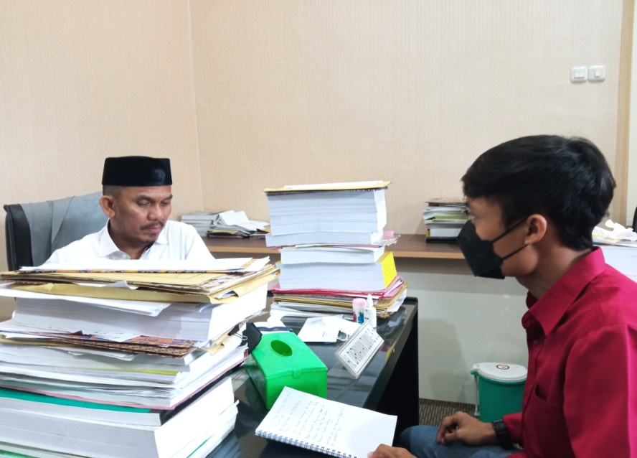

Hi Darmawan Duming S.IP (Ketua Badan Pembentukan Peraturan Daerah Dewan Perwalkilan Rakyat Daerah (DPRD) Kota Gorontalo Periode 2019-2024

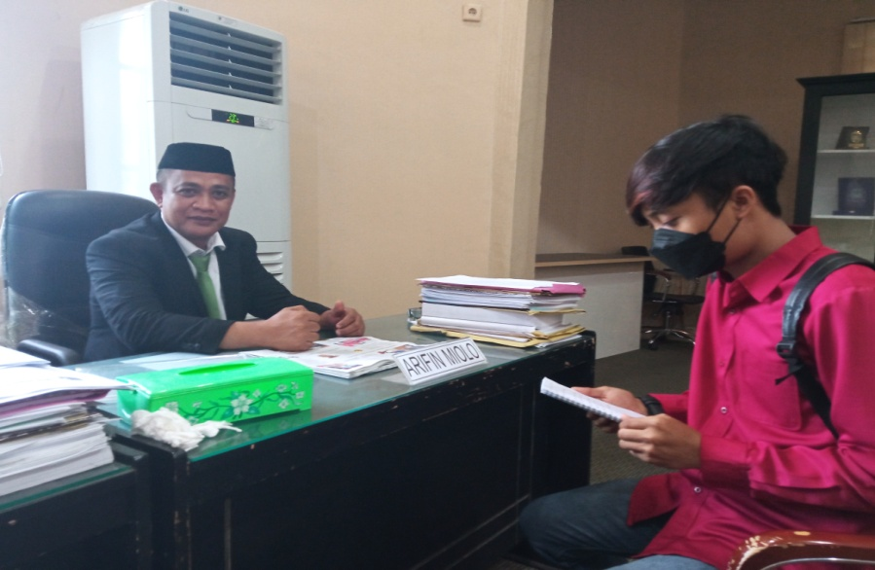

Arifin Miolo (Anggota Badan Pembentukan Peraturan Daerah Dewan Perwalkilan Rakyat Daerah (DPRD) Kota Gorontalo Periode 2019-2024)

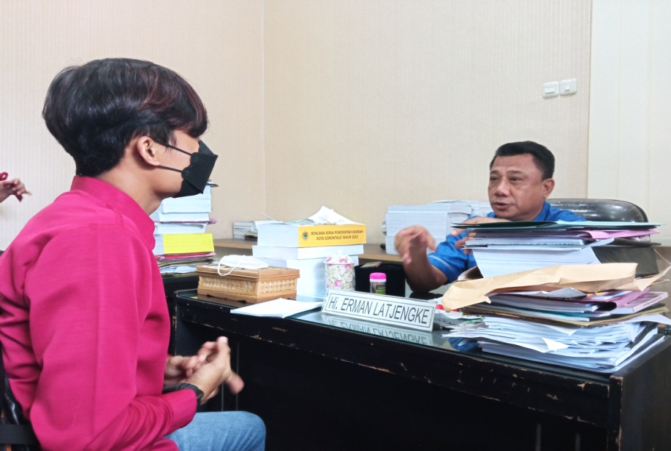

Hi. Erman Latjengke ( Ketua Komisi A Dewan Perwakilan Rakyat Daerah (DPRD) Kota Gorontalo periode 2019-2024)

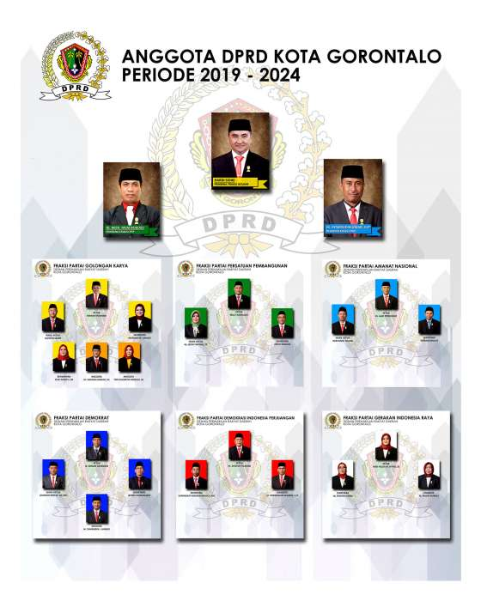

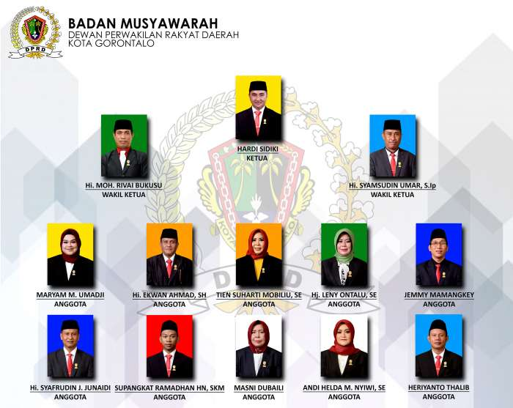

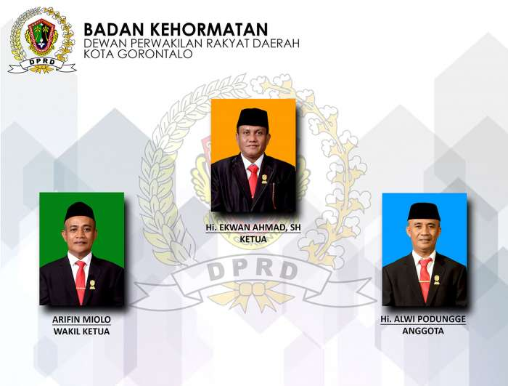
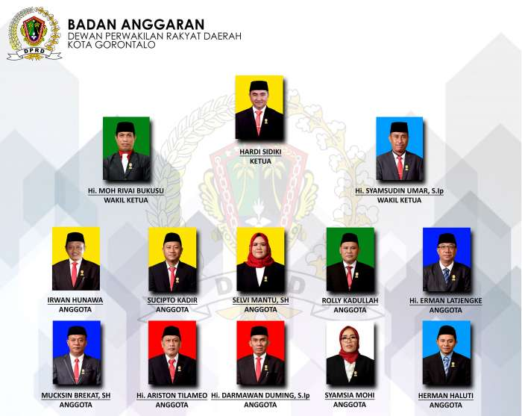

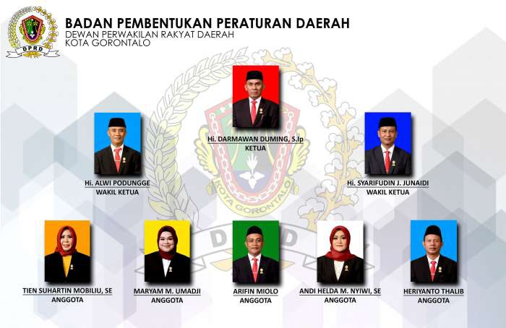

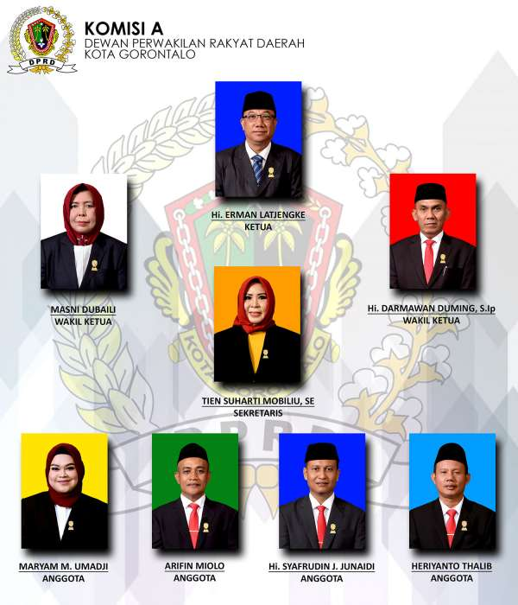
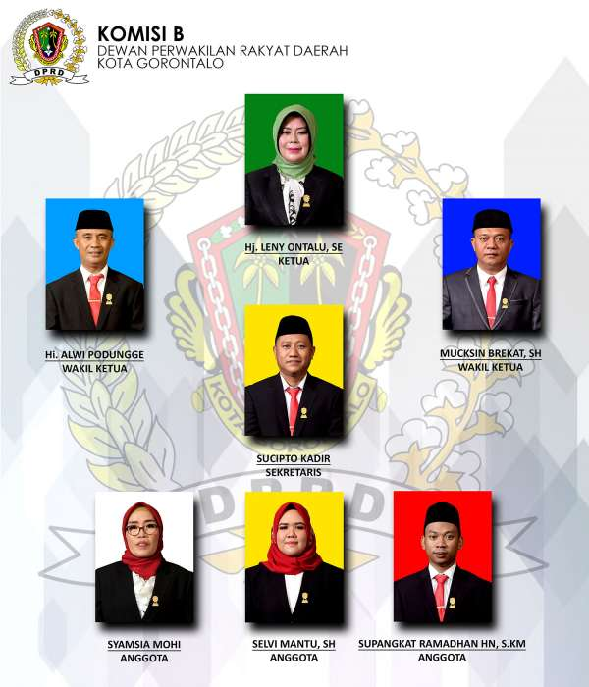

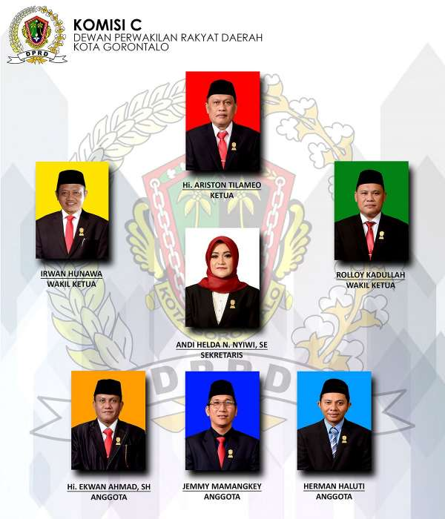

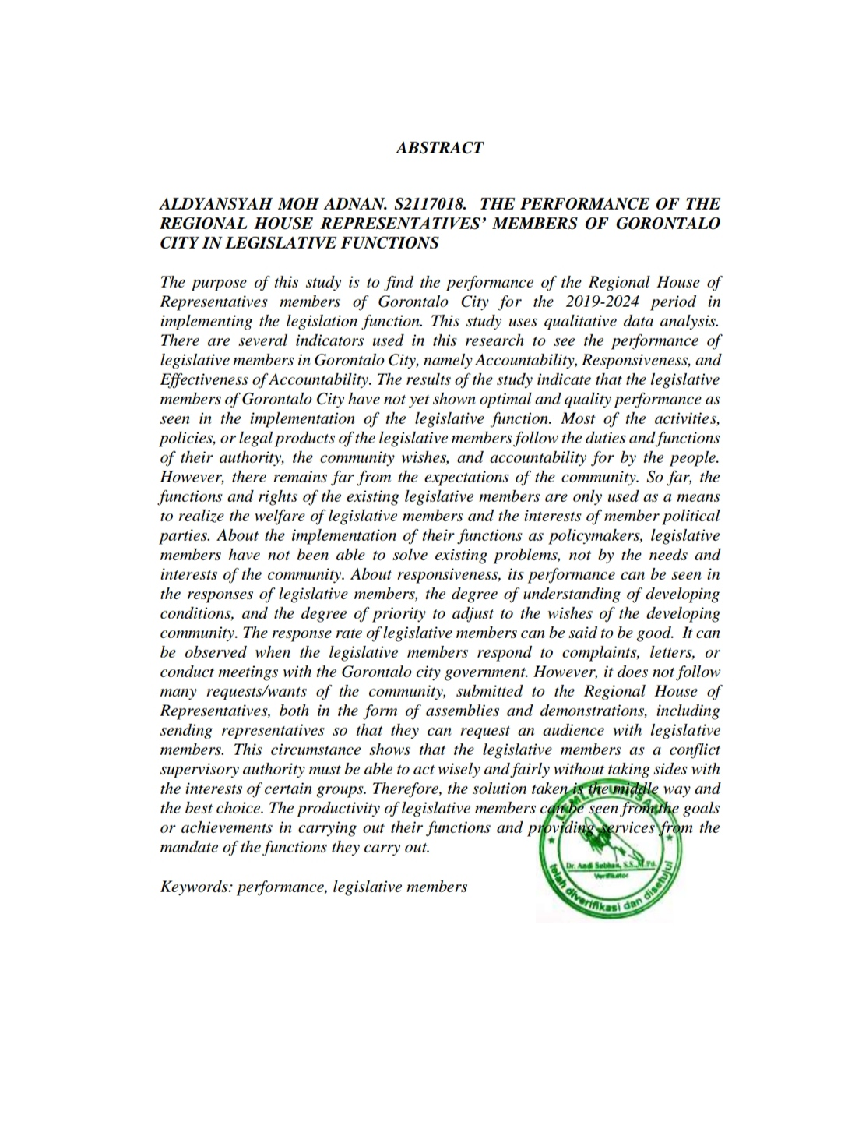

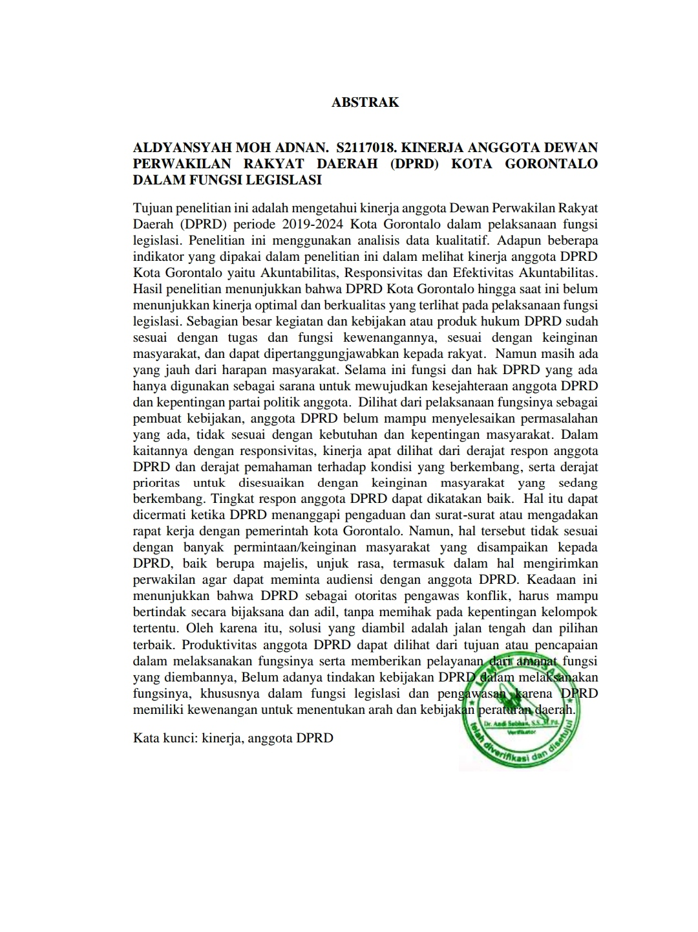

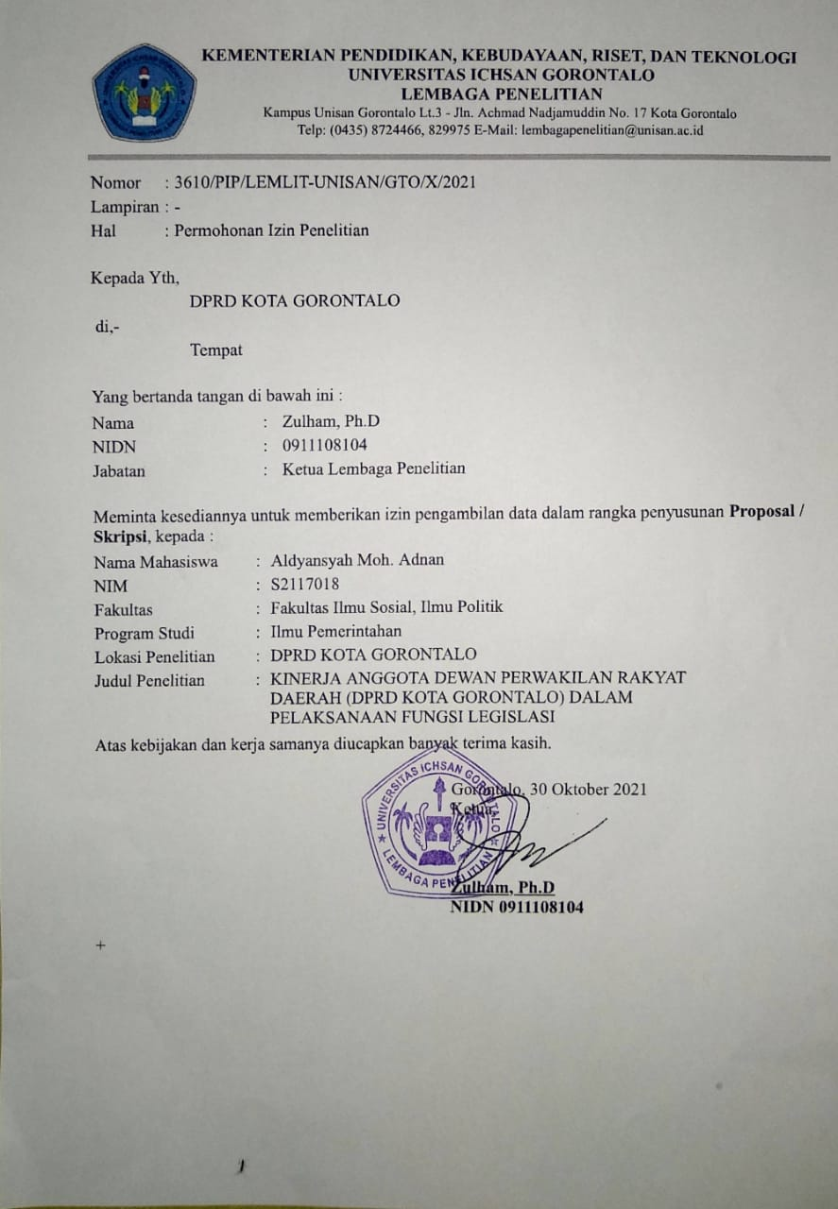
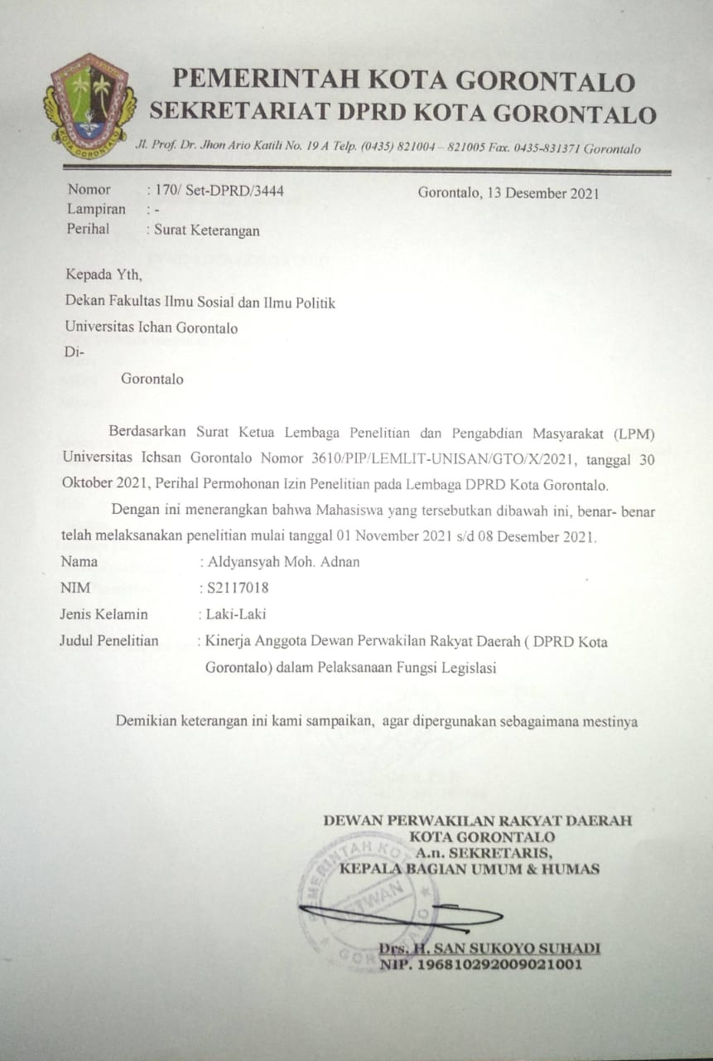
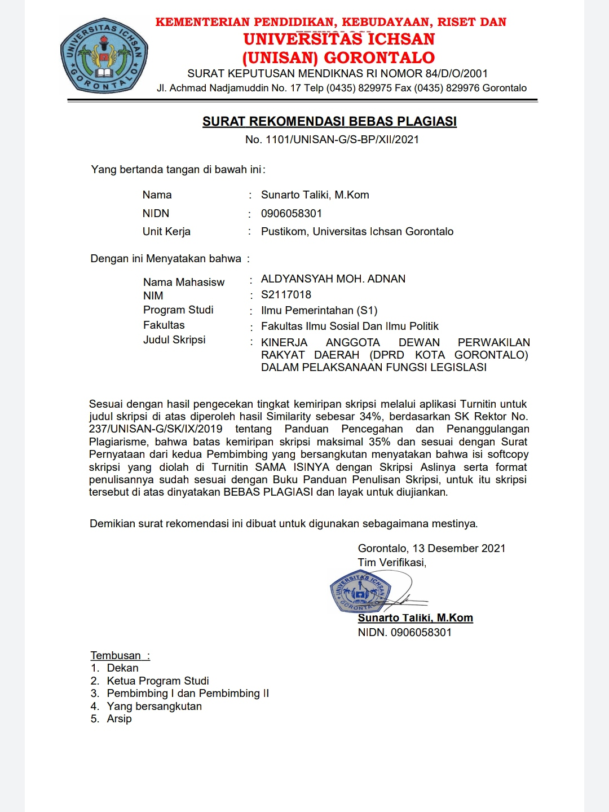

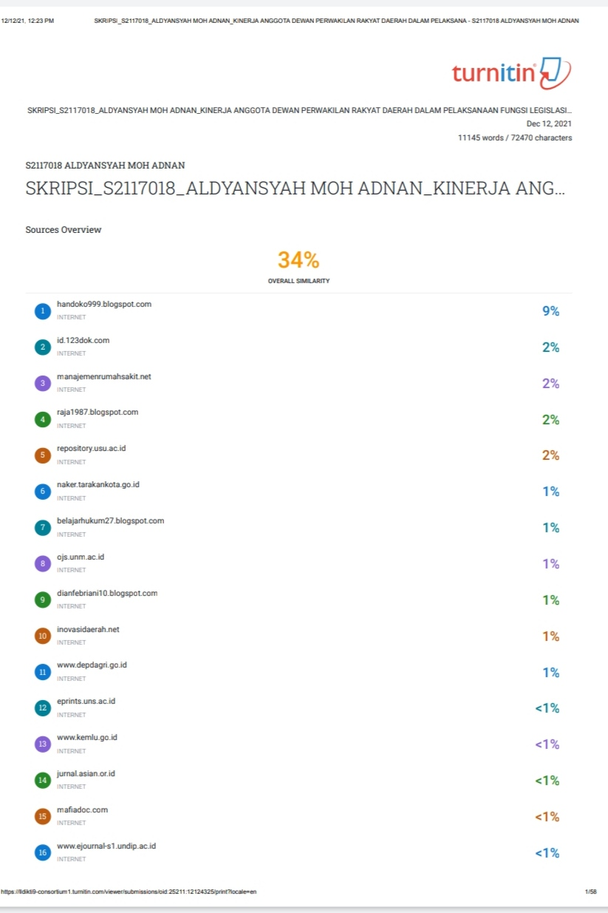
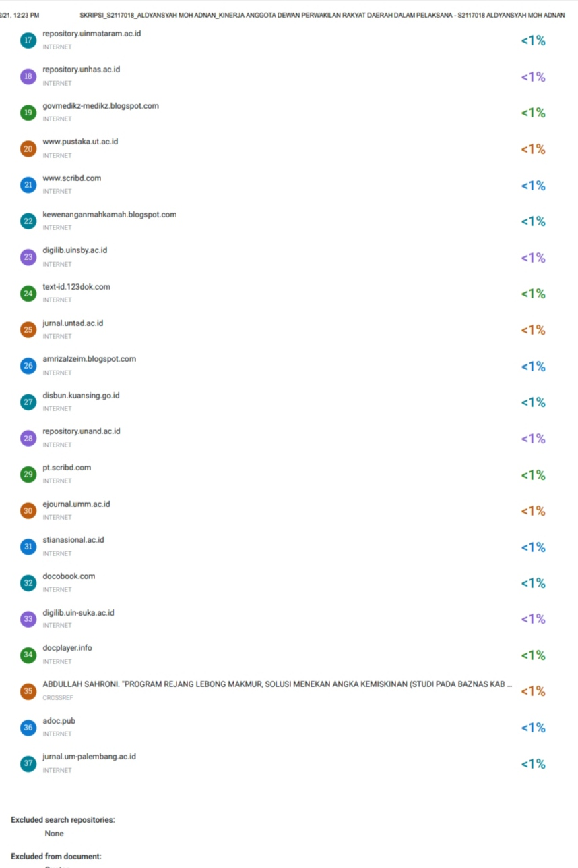

CURRICULUM VITAE
Nama : Aldyansyah Moh. Adnan
NIM : S2117018
Fakultas : Ilmu Sosial Dan Ilmu Politik
Program Studi : Ilmu Pemerintahan
Tempat, Tanggal Lahir : Gorontalo, 03 Juli 1998
Jenis Kelamin : Laki - laki
Agama : Islam
Status : Belum Menikah
Alamat sekarang : Jl. Usman Isa, Kel, Dembe 1. Kec, Kota barat
Telepon : 082293436555
E-mail : aldyansyahmohammad@gmail.com
PENDIDIKAN
FORMAL :
SD : SD Negeri 3 Gorontalo (2005-2011)
SMP : SMP Negeri 14 Gorontalo (2011-2014)
SMA : SMA Negeri 2 Gorontalo (2014-2017)

PENGALAMAN ORGANISASI:
- Kader Himpunan Mahasiswa Islam, Komisariat Fisip, cabang Gorntalo
- Pengurus Himpunan Mahasiswa Prodi Ilmu pemerintahan,Fakultas Ilmu Sosial dan Ilmu Politik, Universitas Ichsan Gorontalo periode 2018-2019
- Pengurus Badan Eksekutif Mahasiswa Fakultas Ilmu Sosial dan Ilmu Politik periode 2019-2020

